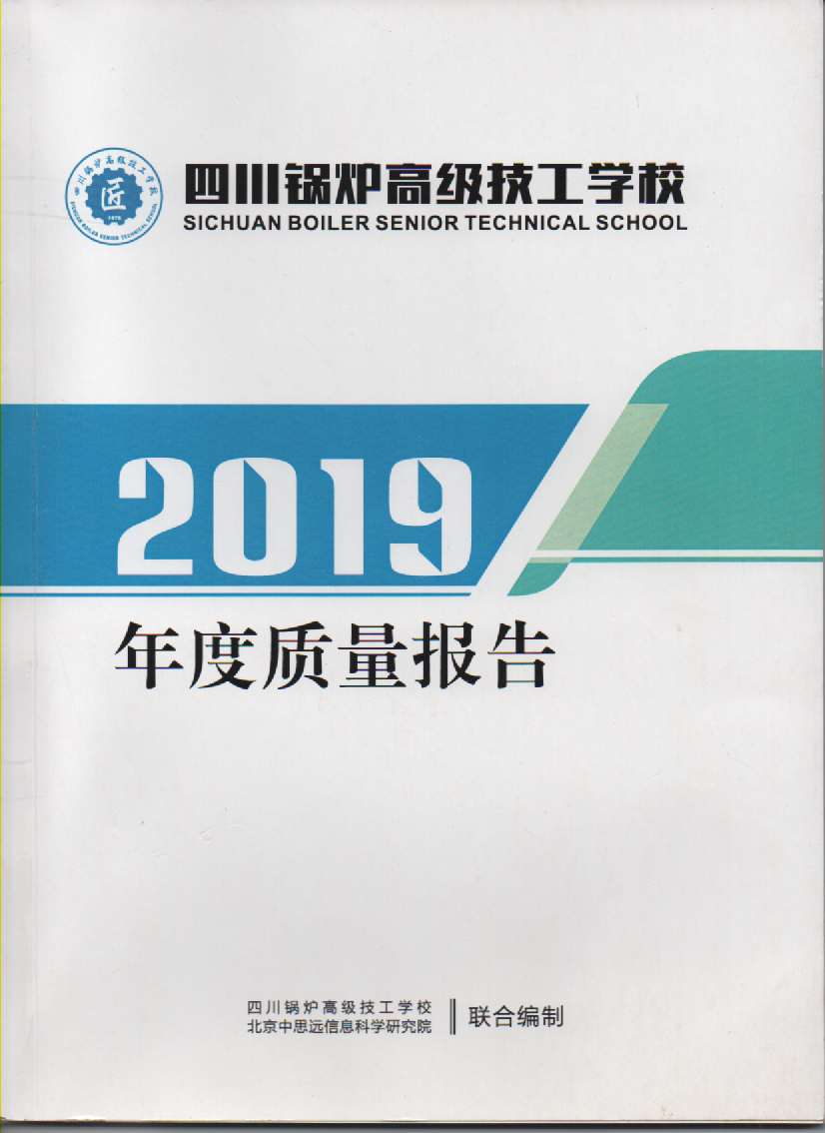

崇
强精
创
德
体技
新

特别声明

本报告基础数据由四川锅炉高级技工学校提供并对其真实性负责，北京中思远信息科学研究院参与部分数据调研及分析。任何第三方未经四川锅炉高级技工学校、北京中思远信息科学研究院许可不得引用。
编委名单
四川锅炉高级技工学校

项目负责人：郭大治
数据采集： 李艳、苏军、朱红梅、李光辉、卿小凤审 稿： 钟晋、强娜宁

北京中思远信息科学研究院

项目负责人：胡裕梅

数据调研： | 罗光琼 | 李炼
撰写团队： | 罗光琼 | 胡裕梅 | 王涛
审 稿： | 袁俊益 | 樊文光

目 录 CATALOG

- 学校情况 1
  - 学校概况：办学特色鲜明 1
  - 学生规模：总体保持稳定 4
  - 教师队伍：高素质实干型 6
  - 设施设备：资源利用率高 10
- 学生发展 11
  - 学生素质：强化素质培养 11
  - 在校体验：调研满意度高 13
  - 学生资助：做到公正透明 14
  - 就业质量：就业率持续高 15
  - 职业发展：提升专业技能 21
- 质量保障措施 24
  - 专业动态调整：对接地方经济 24
  - 教育教学改革：保障措施得力 26
  - 教师培养培训：帮助教师成长 34
  - 规范管理情况：管理落实到位 38
  - 科研工作情况：创新能力突出 40
  - 德育工作情况：特色活动鲜明 44
  - 党建工作情况：深化学习教育 50
  - 信息化建设情况：全面落实推进 52
- 校企合作 54
  - 合作开展情况：校企协同育人 54
  - 学生实习情况：保障实习质量 57
  - 集团化办学情况：提高办学效益 59
- 社会贡献 61
  - 技术技能人才培养：培养成效显著 61
  - 社会服务情况：积极服务社会 65
  - 对口帮扶情况：助力脱贫攻坚 69
- 举办者履责 71
  - 经费投入：经费严重不足 71
  - 政策措施：积极落实政策 72
- 特色创新 72
【创新案例 1】创新教学方法 铸就学生成才梦 72
【创新案例 2】率先开展新型学徒制 探索人才培养新模式 74
【创新案例 3】社会培训规模大 好评口碑持续增高 76
【创新案例 4】多彩社团活动 幸福校园生活 77
- 主要问题和改进建议 78
  - 主要问题 78

  - 改进建议 79
- 质量年度报告部分指标说明 81
- 学校荣誉墙 82

学校情况

学校概况：办学特色鲜明

四川锅炉高级技工学校成立于 1978 年，是金堂县人社局下设的公益二类事业单位。多年来，学校秉承“以质量求生存，以特色求发展”的办学理念，以培养高素质的实用型技能人才为办学宗旨，以“共识、共进、责任、使命”作为团队建设理念，以“崇德、强体、精技、创新”作为学校校训，形成了“德、体、技”职教三好生标准，紧密结合市场需求，集教学、实习、生产于一体，践行“赛训教学法”、“产教融合”等多元化发展道路，积极组织参加、承办各类技能大赛，屡获殊荣。
学校目前已获批国家级高技能人才培训基地、国家职业技能鉴定所、首批四川省职业技能竞赛集训基地、成都市安全生产培训基地，有焊工、电工、钳工、车工、汽车修理工等在内的 5 个工种的初中高级工、技师、高级技师培训鉴定资格，以及电工、焊工等项目的新训、复审、换证资格， 近年来年均考评合格人数约 5000 人次。
近年来学校先后获批成为“成都市安全培训机构” “成都市高技能人才培训基地” “四川省高技能人才培训基地”“国家级高技能人才培训基地”“世界技能大赛四川省集训基地”；并先后荣获“成都市职业技能鉴

定优秀单位”“高技能人才考评工作优秀单位”“全国统考工作优秀组织单位”“金堂县先进基层党组织”“成都市工人先锋号”“职业技能竞赛先进单位”“成都市技能大赛集训优秀组织单位”“成都市百万职工技能大赛优秀组织单位”“成都市职业技能鉴定优秀单位”“金堂县工商联（总商会）第十一届执委会常委单位”“四川省安全生产培训协会理事单位” 等多项荣誉称号；2018 年学校被正式列入四川省示范中等职业学校建设计划第一批立项建设学校。
学校现有在册学生近 3000 人，在校生 2000 余人，教职员工 130 余人。近年来，学校抓住国家大力推进技术技能人才培养发展的机遇，紧密围绕成都市“东进”战略工作部署，学校开设有焊接加工、数控加工、汽车维修、机电一体化、工业机器人应用与维护、飞机维修、交通客运服务、市场营销八大专业，开设专业与金堂县地方产业经济转型紧密结合，可为通用航空、智能制造、节能环保三大产业输送优秀的技能人才，所有专业均设有 3 年制中级班+5 年制高级班。
目前，学校仍在老校区教学，功能区域众多，但设施陈旧老化。学校现占地面积 75736 平方米，总建筑面积 67632 平方米，其中教学及辅助用
房面积22887 平方米，校内实训用房面积15045 平方米，学生宿舍面积18957

平方米，学生餐厅面积 2840 平方米，心理咨询室建筑面积 80 平方米，学

校运动场占地面积 16932 平方米。当前老校区教学区、生活区、运动区规划较为合理，新校区也在积极地筹建过程中，能较好地满足全校师生学习和生活需求。2018-2019 年学校办学资源情况具体见表 1-1：
表 1-1 2018-2019 年学校办学资源一览表

指标 | 2018 年 | 2019 年 | 增减值
学校占地面积（㎡） | 68500 | 75736 | 7236
总建筑面积（㎡） | 51097 | 67632 | 16535
教学及辅助用房面积（㎡） | 22887 | 22887 | ——
校内实训用房面积（㎡） | 13245 | 15045 | 1800
学生宿舍面积（㎡） | 11418 | 18957 | 7539
学生餐厅面积（㎡） | 2840 | 2840 | ——
心理咨询室建筑面积（㎡） | 60 | 80 | 20
学校运动场占地面积（㎡） | 16932 | 16932 | ——
备注：此表主要统计老校区范围办学资源，不含新校区。
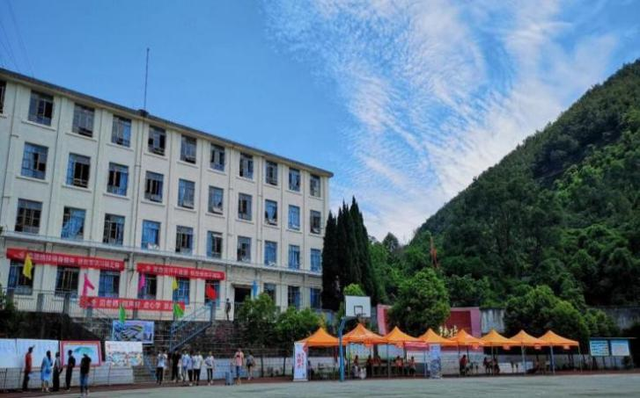
优美的校园环境

学生规模：总体保持稳定

四川锅炉高级技工学校所处的金堂县是人力资源大县，每年初中应届毕业生在 7000 人左右，所在区域内的两所公办、两所民办均具备招生资格， 加之普通高中的扩招，就读技工学校的生源总数有所下降，整体招生压力较大。为做好招生工作，学校不断加强内涵建设，提高教育教学质量，做好招生启动工作、招生方案和实施细则，确保招生工作有序进行。
学校始终坚持学校秉承“以质量求生存，以特色求发展”的办学理念， 以培养高素质的实用型技能人才为办学宗旨，以“共识、共进、责任、使命”作为团队建设理念，集中精力办好特色专业；并根据市场需求积极拓展新专业，进一步提高就业稳定率，提升毕业生就业幸福感，以吸引更多的应届初高中毕业生就读技工学校。在招生宣传过程中，全体教师着力宣传职业教育是大国工匠的摇篮，将现行的职业教育政策和国家“十三五” 规划中关于职业教育的前景给家长和学生们分析透，逐步让他们认识到职业教育在国家建设中的重要作用；2019 年，学校已全部实施了大专学历教育+高级工技能人才培养模式，并在此基础上再组建预备技师班，彻底打开职业教育的培养空间，真正实现以技能成就梦想、以岗位成才目标的人才培养模式。

本年度学校招生 971 人，毕业 796 人，在校生 2515 人，与上年相比学校学生规模总体保持稳定。学生三年巩固率 83%，较去年增长 18%，达到良好的育人效果，在省市县相关行业、企业、院校的好评口碑日益显著。2018-2019 年学校学生规模情况具体见表 1-2：
表 1-2 2018-2019 年学校学生规模情况

指标 | 2018 年 | 2019 年 | 增减情况
在校生数（人） | 2518 | 2515 | -3
毕业生数（人） | 632 | 796 | 164
当年招生总数（人） | 969 | 971 | 2
三年巩固率（%） | 65% | 83% | 18%

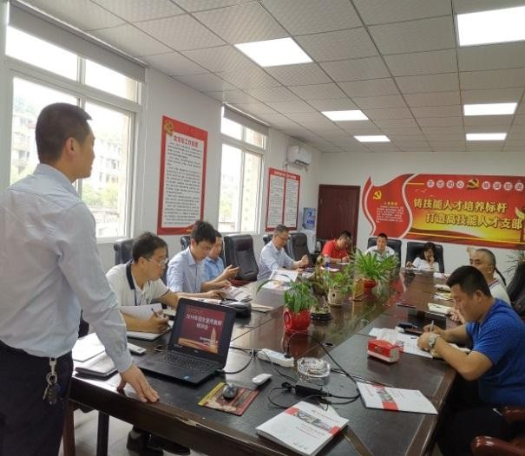
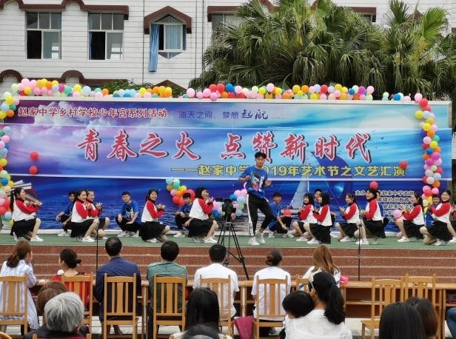
招生策略多样化

教师队伍：高素质实干型

学校通过实施人才强校战略，关注行业发展，培养优秀人才，开发现有人才，引进储备急需人才，综合利用社会人才，通过内培外引，不断优化师资队伍结构，建设了一支师德高尚、爱岗敬业、教学有特色、科研意识强的“技师型”教师队伍。
教师队伍建设是学校一项非常重要的工作，教师素质的高低决定着学校发展快慢。目前，学校构建了全方面的教师培养机制：一是采用“组团学习、订单培训”的模式，利用学校优质资源为老师定制专题化课程，轮番培训骨干教师的多方合作培训机制；二是由学校构建平台，抓住政策性机遇，引进专家名师，采取“一对一”的帮扶策略；并加入各类组织机构， 如人社部《职业》杂志社、四川省安全生产培训协会、成都市通用航空产业商会、金堂县工商联合会等，为教师提供不同类别、不同层次的外出学习、培训机会，加快骨干教师的成长；三是奖励与考核评价机制并行，每学年对教师在教学比赛、论文撰写、课题研究等方面取得的成果给予物质奖励，对教科研成果显著的老师给予表彰；每学期采取以自我评价与学校评价相结合的方式对教师进行定期考核，准确了解教师的专业发展状况， 有效督促教师自觉追求专业成长。

学校兼职教师队伍主要由行业专家、产业部门负责生产技术和管理的技术人员、能工巧匠组成的特聘专家，以及高等院校向学校输送的大学生实习教师，兼职教师比例稳定在专业专任教师的 20%。其中，大学生实习教师主要负责部分文化基础课程教学；特聘专家根据学校当前课程内容、结构、实施形式等方面的调整，共同参与人才培养方案的制定、专业建设和师资培养等工作。学校每年还组织 1-2 次针对企业兼职教师的中职教育理论学习，不断提供其更多的成长空间。
学校现有在校教职工 134 人，其中专任教师 92 人，“双师型”教师

35 人，公共基础课专任教师 33 人，专业课专任教师 59 人，生师比约为

22:1；行业企业兼职专任教师 22 人，占专任教师比例达 24%以上。各项指标与上年对比情况见表 1-3 所示：
表 1-3 2018-2019 学年学校教师队伍基本情况表

指标 | 2018 年 | 2019 年 | 增减情况
教职工总人数（人） | 125 | 134 | 9
专任教师数（人） | 87 | 92 | 5
公共基础课专任教师数（人） | 32 | 33 | 1
专业课专任教师数（人） | 55 | 59 | 4
行业企业兼职专任教师数（人） | 22 | 22 | ——

——师资力量较强。学校现有高级技师 36 人，高级工程师 2 人,技师

16 人，构成了以技师为主导的优秀师资队伍，打造了一支校企互通、专兼结合、服务产业、特色鲜明的高素质实干型教学团队。
——教师结构基本合理。现有专任教师学历以本科为主，共有 79 人，

研究生学历教师 3 人，本科以下学历教师 8 人；教师队伍以青年教师为主，

35 岁以下教师 42 人，占专任教师总数比例约为 46.67%，36-45 岁教师 17 人，46-55 岁教师 25 人，56 岁以上教师 6 人；学校教师以男教师为主，男教师 57 人，女教师 33 人。具体结构分布见下图：

8.90%
3.30%
87.80%

本科学历 研究生及以上学历 本科以下学历

图 1-1 2019 年学校教师学历结构分布示意图

技师
高级工程师
高级技师
0
2
15

10

5
16
35

30

25

20
36
40

图 1-2 2019 年学校教师职称结构分布示意图

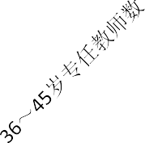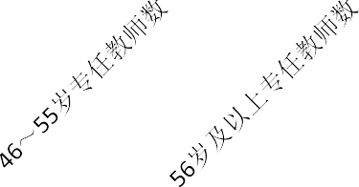
2018年
2019年
6
7
17
15
25
29
36
42
45
40
35
30
25
20
15
10
5
0
图 1-3 2018-2019 年学校教师年龄结构分布示意图

设施设备：资源利用率高

学校积极打造实训基地，建成了一批理实一体、具有真实职业氛围的实训中心，各专业均有独自的实训场地和齐备的设备设施，在实训教学方面有着较强的优势。学校现拥有各类实训设备设施 1166 台，其中汽车实训
场地 1 个，设备 233 台；焊接实训车间 1 个，设备 229 余台；共有资产价

值 3929 万元（不含房屋和土地价值），其中设备设施价值 2572.36 万元，

生均设备设施价值 10228 元。学校现建有 5 个校内实训基地；同时与成都鼎和热能环保设备有限责任公司、四川川锅锅炉有限责任公司、成都鼎和热能环保设备有限责任公司、成都银隆汽车制造有限责任公司、中车集团眉山机车车辆厂等企业共建 8 个校外实训基地。2018-2019 年设备设施具体增长变化情况见表 1-4：
表 1-4 2018-2019 年学校设备设施变化情况

指标 | 2018 年 | 2019 年 | 增减情况
固定资产总值（万元） | 145 | 1381 | 1236
生均实训实习工位数（个） | 1 | 1.5 | 0.5
校内实训基地数（个） | 4 | 5 | 1
校外实训基地数（个） | 5 | 8 | 3

学生发展

学生素质： 强化素质培养

    - 思想政治状况

学校围绕“党建为统领、德育是首位、教学是中心、后勤是保障”的四大主题，以社会主义核心价值观教育为引领，以学生全面发展为目标， 完善学生思想政治教育工作体系，切实增强学生思想政治教育工作。
一是以重大节日、纪念日为契机，以活动为载体，广泛开展爱国主义教育活动，激发广大学生的爱国热情；加强思想政治理论教育的主阵地建设，充分发挥课堂教学在学生思想政治教育中的主渠道作用；二是加强班主任队伍的配备工作，培养高水平、高素质的学生思想政治教育工作骨干， 加强思想政治教育工作队伍建设；三是深入落实教育部《中等职业学校德育大纲（2014 年修订）》要求，坚持以立德树人为根本，实施心理健康教育和思想政治教育，帮助学生树立正确的思想政治意识；四是积极组织“孝善文化”活动，每周四下午学生志愿者风雨无阻地到三星镇敬老院，为敬老院的爷爷奶奶送去温暖，给他们按摩，陪他们聊天，陪他们下象棋，陪他们一起看具有时代记忆的战争电影。

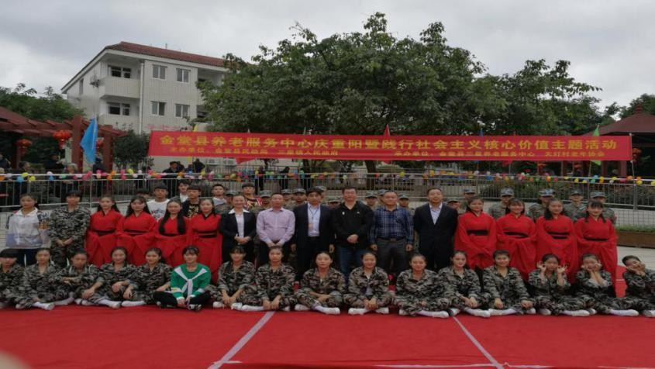

学校组织传承“孝善文化”活动

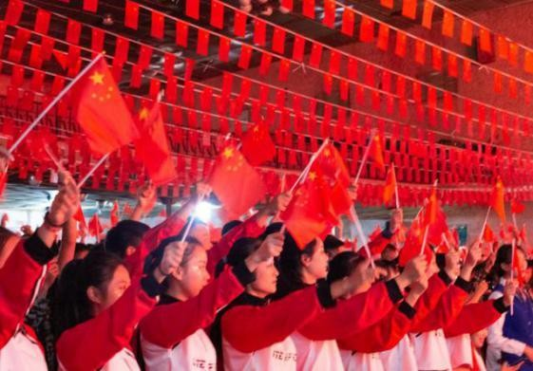
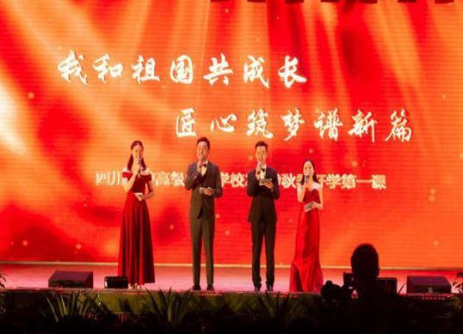
学生思想政治状况整体良好，本年度未发生暴力事件及学生犯罪事件， 学生严重违纪现象有所下降。他们积极响应学校党团组织的号召，积极申请入党的学生有 6 人，积极申请入团的学生有 820 人。学生普遍拥护党的号召与国家的各项政策，政治参与意识比较强，对我国的政治情况十分关注，具有较强的政治责任感。此外，学校每年都有大量的毕业生积极响应国家号召，报名参军入伍，为国家出力。

开学第一课

    - 综合素质培养

学校注重学生人文素养和核心素质的培养，加强学生专业技能的培养， 坚持践行“德、体、技”职教三好生标准。“德、体、技”职教三好生标准是学校经过多年实践总结出来的一个培养标准，这种培养模式取得了良好的效果，得到社会各界的高度认可。
2019 年，学生文化课合格率 100%，专业技能测试合格率 98%，体质测试合格率 99%，毕业率 97%。学生获取职业资格证书 5421 本（其中在校学生 1992 本，社会培训 3429 本），毕业生双证书获取率 98%。2018-2019 年学校学生巩固率变化情况见表 2-1：
表 2-1 2018-2019 年学校学生巩固率变化情况

指标 | 一年级巩固率 | 二年级巩固率 | 三年级巩固率
2018 年 | 90% | 97% | 99%
2019 年 | 90% | 97% | 99%
增减情况 | —— | —— | ——

在校体验：调研满意度高

学校注重人才培养质量，不断提升办学水平，学生满意度长年保持较

高水平。2019 年第三方评价机构从学校校园文化和社团活动、班主任的管理工作、学校安全保障体系、学校实习实训、学校理论学习、专业技能学习等方面对在校生、毕业生满意度进行了调研，调研结果均保持在 90%以上。2019 年学生满意度情况具体数据见表 2-2：
表 2-2 2019 年学校学生满意度情况统计表

指标 | 非常满意 | 较为满意 | 基本满意 | 不满意
学校校园文化和社团活动满意度 | 54.18% | 23.9% | 15.14% | 6.77%
班主任的管理工作满意度 | 64.94% | 21.51% | 9.96% | 3.59%
学校安全保障体系满意度 | 54.98% | 23.11% | 14.34% | 7.57%
学校实习实训满意度 | 51.79% | 29.08% | 13.15% | 5.98%
学校理论学习满意度 | 53.78% | 29.48% | 11.95% | 4.78%
专业技能学习满意度 | 61.35% | 33.07% | 5.58% | 0%

  - 资助情况：做到公正透明

学校严格根据《四川省人力资源和社会保障厅转发（人力资源社会保障部办公厅关于做好技工院校学生资助管理工作的通知）的通知》开展学生资助工作，把资助家庭经济困难学生作为重点工作，扩大受助学生比例， 提高资助水平，从制度上基本解决了家庭经济困难学生的就学问题。主要从以下几方面采取了系列措施。
一是建立健全学籍资助工作机构，确保政策落实。学校领导高度重视

资助工作，为确保资助工作顺利开展实施，学校成立了专门的资助工作领导小组。资助工作领导小组下设资助工作办公室，资助工作办公室具体负责免学费和国家助学金的审核、发放、管理等工作；财务室、教务处、德育处作为资助对象的考查、审核和推荐部门参与资助的管理，建立了完整的学生资助管理体系。
二是建立健全资助管理制度，规范工作流程。学校政策宣传及时到位， 通过新生入学、主题班会、班群 QQ、微信、E 校通平台等对学生进行资助政策的宣讲，并在宣传专栏中公示资助管理工作的实施流程。
三是严格资金管理和发放，落实资助政策。学校相关部门严格按照免学费和助学金的政策规定，做好受助学生资格的认定工作，加强助学资金的管理，确保及时发放、专款专用；严格按照学校资助管理实施细则，认真做好学生的审核、上报工作，对受助学生公示无异议后，及时将助学金打入学生资助卡上。目前，学校学生共有 235 人享受助学金，1740 人享受免学费。

就业质量：就业率持续高

学生就业率高低反映了一个学校办学质量的好坏。四川锅炉高级技工学校注重人才培养质量，坚持以服务为宗旨，就业为指导的方针，认真贯

彻落实上级主管部门关于就业的相关规定和要求，研究和制定学校毕业生就业的相关制度和办法，积极拓展学生就业渠道，近年来毕业生就业率一直保持在 90%以上，用人单位对学校学生评价满意度为 100%。
    - 学校毕业生就业现状

——专业对口就业率高 2018-2019 年学校共有焊接加工、数控加工、

汽车维修、机电一体化、交通客运服务、市场营销 6 个专业的毕业生 1400 余人，平均就业率达 91%以上，专业对口就业率达 96%。2018-2019 年各专业毕业生就业情况见表 2-3：
表 2-3 2018-2019 年学校各专业毕业生就业情况统计表

专业年度指标 | 2018 年 |  |  | 2019 年
专业年度指标 | 毕业生人数  （人） | 就业人数  （人） | 就业率  （%） | 毕业生人数  （人） | 就业人数  （人） | 就业率  （%）
焊接加工 | 66 | 61 | 92% | 77 | 72 | 94%
数控加工 | 71 | 65 | 91% | 92 | 88 | 95%
汽车维修 | 178 | 158 | 89% | 170 | 156 | 92%
机电一体化 | 32 | 30 | 93% | 61 | 57 | 93%
交通客运服务 | 113 | 101 | 90% | 71 | 66 | 93%
市场营销 | 35 | 31 | 90% | 68 | 63 | 92%
合 计 | 495 | 446 | 90% | 539 | 502 | 93%
备注：2018 年升学人数 137 人，就业人数 495 人，合计毕业生 632 人。2019 年升学人数
257 人，就业人数 539 人，合计毕业生人数 796 人。

——就业企业分布广 到国有企业、中央企业就业是学校学生就业的主要渠道，部分毕业生到民营企业、外资（合资）企业就业。近两年来， 到国有企业、中央企业就业的毕业生占比约 47%，到民营企业就业毕业生占比约 36%，到外资（合资）企业就业的毕业生占比约 17%。2018-2019 年学校各专业毕业生就业企业具体情况见表 2-4，图 2-1：
表 2-4 2018-2019 年学校各专业毕业生就业企业情况统计表

企业分布指标 | 2018 年 |  | 2019 年
企业分布指标 | 人 数（人） | " 例（%） | 人 数（人） | " 例（%）
国有企业 | 228 | 46% | 259 | 48%
民营企业 | 173 | 35% | 199 | 37%
外资企业 | 94 | 19% | 81 | 15%
合 计 | 495 | 100% | 539 | 100%

17%

47%
国有企业、中央企业

民营企业
36%
外资企业

图 2-1 2018-2019 年学校毕业生就业单位分布情况

——以第二、三产业为主 学校毕业生的就业单位主要分布在四川、重庆等地，比例超过 95%。由于学校办学性质及专业设置，毕业生就业产业主要分布在第二产业、第三产业，暂时还没有毕业生到第一产业就业。近两年毕业生到第二产业就业的比例约为 74%，到第三产业就业比例约为26%。2018-2019 年度毕业生就业产业情况统计表具体情况见表 2-5：
表 2-5 2018-2019 年学校各专业毕业生就业产业情况统计表

产业分布指标 | 2018 年 |  | 2019 年
产业分布指标 | 人数（人） | 比例（%） | 人数（人） | 比例（%）
第一产业 | 0 | 0 | 0 | 0
第二产业 | 351 | 71% | 420 | 78%
第三产业 | 144 | 29% | 119 | 22%
合 计 | 495 | 100% | 539 | 100%

——毕业生薪资较好 从毕业生薪资待遇分布情况来看，绝大数学生毕业一年后薪资待遇能达到 3000-5000 元/月的收入水平，少数优秀学生能
达到 8000 元/月以上，但也有极少部分学生的收入在 3000 元/月元以下。收入的高低主要与学生岗位技能水平、自身的努力程度及企业经营业绩的

好坏有一定的关系。具体情况如下图 2-2：
5000-8000元
9%
3000-5000元
83%
100%
80%
60%
40%
20%
0%
8000元以上
3%
3000元以下
5%

图 2-2 2018-2019 年学校毕业生薪资分布情况

    - 完善就业保障机制

学校对学生顶岗实习和就业非常重视，专门成立了以校长为组长的就业工作领导小组，负责对毕业学生的就业进行总体规划和协调；还成立了以分管副校长为组长的工作小组，负责学生顶岗实习及毕业就业工作的具体实施方案。
一是学校通过广泛的社会调查和市场调研，根据当期毕业生专业人 数情况以及用人单位对人员的需求情况进行分析，对一些用人需求量大，

专业对口的单位提前联系，选择一些优秀用人单位来学校进行企业文化、企业发展前景、企业岗位设置与需求、员工岗位成才等相关方面的宣传， 让学生对就业形势有一个较为全面的了解。
二是每年毕业季，学校组织多场“双选会”，让学生与企业进行面对面的交流沟通，企业将其工作环境、工作岗位情况、薪资待遇情况、职业发展前景等方面的情况向学生作全面介绍，学生将自己关心的问题向企业寻求解答，从而让双方有着充分的沟通与了解，并在学校就业处的指导下与企业完成签约。这种形式的就业是毕业生就业的主要渠道，而且效果非常好。2018 年学校毕业生人数 632 人，双选签约人数为 446 人（未含升
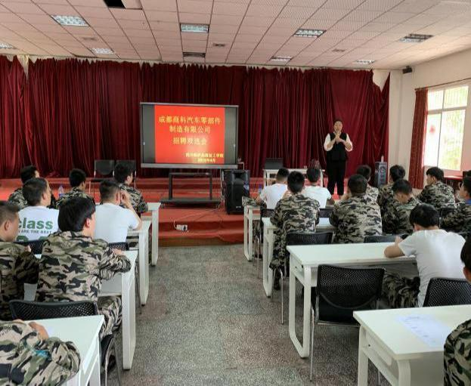
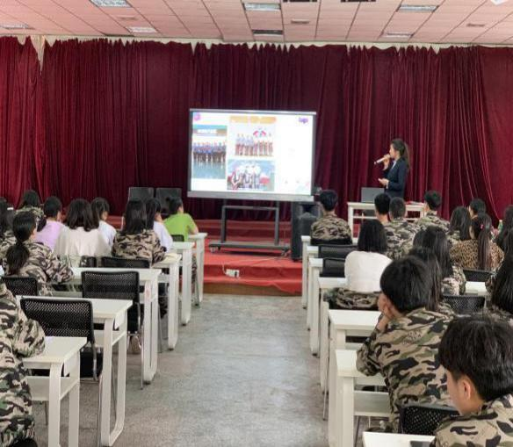
学人数），签约比例达到 70%； 2019 年毕业生人数 796 人，双选签约人数为 502 人（未含升学人数），签约比例达到 63%。

学校组织多场“双选会”

三是自主择业和应征入伍作为学生就业的一项重要补充，每年都有一部分学生在学校的指导下完成自主创业或响应国家号召应征入伍。2018 年毕业生人数 632 人，自主择业和应征入伍的人数为 49 人，占比 7.7%。2019
年毕业生人数 796 人，自主择业和应征入伍的人数为 37 人，占比 5%。

职业发展：提升专业技能

学校依托于有 50 年历史的老牌军工企业四川锅炉厂，传承了国有企业的优秀传统，技术文化底蕴深厚，很多教师来自于工厂生产技术一线，有着丰富的实践经验，同时又有深厚的理论知识积淀。学校重视学生的职业能力培养，经过第三方评价机构调研，学生岗位适应能力调研测评合格率为 99%，岗位迁移能力调研测评合格率为 99%。学校毕业生动手能力较强， 同时又具有吃苦耐劳的精神。自建校以来，先后涌现了一批批岗位成才的技术能手，他们不仅在各自领域成为佼佼者，也成为所服务企业、乃至行业的旗帜和标杆。
老一代的毕业学生中，有获得全国劳动模范、国务院特殊津贴获得者

的胡明；获得全国五一劳动奖章、建立成都市首批技能大师工作室的陈巍等先进工作者代表。他们几十年如一日，一直奋斗在基层生产一线，为企业的发展壮大奉献了自己的青春和热血，即使退休后都还在为培养技能人

才而努力工作。

中生代毕业学生中，涌现了第十三届全国人大代表、全国劳动模范、全国五一劳动奖章获得者白映玉；全国五一巾帼标兵、全国五一劳动奖章获得者唐成凤以及多次在省市焊工大赛中获得优异成绩的高级技师王宇、向伟等。他们在各自的企业取得了非常优异的成绩，成为了岗位成才的楷模。
新生代的毕业生中，涌现了一批获得第六届“嘉克杯”国际焊接大赛钨极氩弧焊项目一等奖的甘俊林；第 44 届技能大赛钣金项目四川省选拔赛二等奖，全国第一名的卿冬林；成都市百万职工职能大赛焊工组第一名并建立了技能大师工作室的徐丽以及成都市百万职工职能大赛钳工组第一名的舒宏等。他们通过自身的努力，在各自的岗位上取得了突出的成绩，也成为毕业生岗位成才的典范。
【优秀毕业生案例 1】甘俊林，焊接加工专业毕业生，目前就业于中车集团眉山车辆厂。所获荣誉：中车集团首席技师、中国南车杰出青年岗位能手、2015 年眉山市职业技能大赛第二名、2018 年“嘉克杯”国际焊接大赛钨极氩弧焊成人组一等奖。

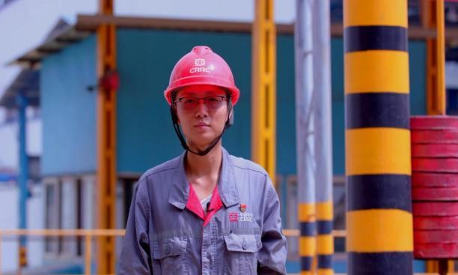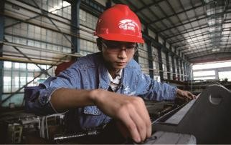

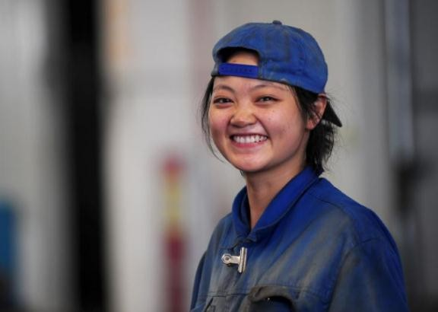
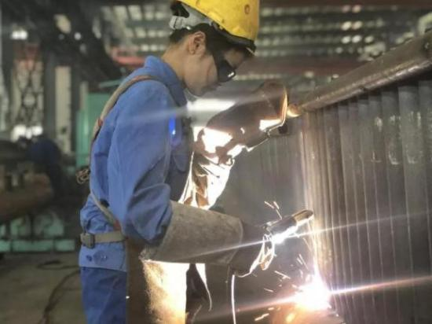
【优秀毕业生案例 2】唐成凤，焊接加工专业毕业生，焊接高级技师，目前就业于四川川锅锅炉责任有限公司。所获荣誉：全国五一巾帼标兵、全国五一劳动奖章、2015 年成都市百万职工技能大赛焊工决赛第一名。

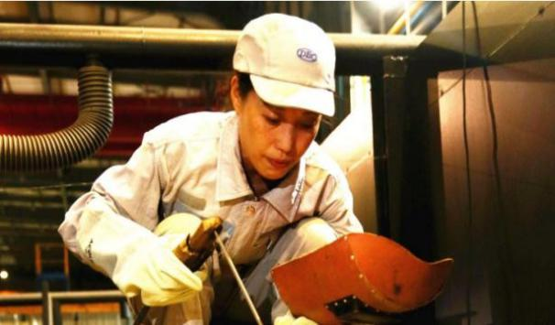
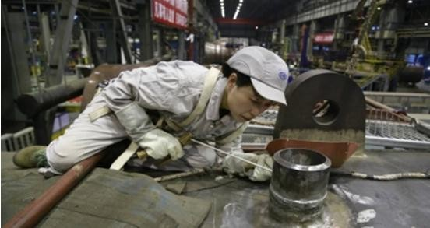
【优秀毕业生案例 3】白映玉，焊接专业毕业生，焊接高级技师，目前就业于东方电气（广州）重型机器有限公司。所获荣誉：全国人大代表、全国五一劳动奖章、全国劳模。

质量保障措施

专业动态调整：对接地方经济

在成都市“东进”战略规划部署中，金堂县规划通用航空、智能制造、节能环保三大产业园区，为与地方产业经济紧密结合，学校在焊接加工、数控加工、汽车维修、机电一体化、交通客运服务、市场营销专业上新增两大专业。针对通用航空产业园开设飞机维修专业，智能制造产业园开设工业机器人应用与维护专业，在学校特色专业继续升级基础之上，新增设的专业设置以课程建设为核心，以质量提高为主线，重构特色鲜明的课程体系，为区域经济发展人才需求提供强有力的支撑。学校近三年各专业招生人数统计见表 3-1：
表 3-1 2018-2019 年学校各专业招生人数统计表

序号 | 专业名称 | 2018 级 | 2017 级 | 2016 级 | 合计（人）
1 | 飞机维修 | 31 | 0 | 0 | 31
2 | 工业机器人应用与维护 | 16 | 34 | 0 | 50
3 | 焊接加工 | 107 | 107 | 113 | 327
4 | 机电一体化技术 | 75 | 65 | 32 | 172
5 | 交通客运服务 | 147 | 115 | 112 | 374
6 | 汽车维修 | 306 | 295 | 333 | 934
7 | 市场营销 | 36 | 54 | 36 | 126

8 | 数控加工（数控车工） | 204 | 165 | 132 | 501
合计（人） |  | 922 | 835 | 758 | 2515

近年来，学校根据已经实施的人才培养具体效果以及对历届毕业生就业情况调查和用人单位满意度调查，立足遵循职教规律，重新对各专业人才培养方案进行了调整。学校坚持以“以质量求生存、以特色求发展”的办学理念，以立德树人为根本，以能力培养为目标的指导思想，积极探索课程体系设置和人才培养模式，把工学结合作为人才培养模式改革的切入点，突出实践能力培养，始终把“崇德、强体、精技”贯穿于专业人才培养体系中。各专业人才培养方案具体调整体现在以下三个方面：
一是调整适合产业需求和市场需求的人才培养目标。学校把原来的偏重于理论学习转变为立德树人与技能成才紧密结合的人才模式；除培养学生具有熟练操作设备的能力，强调安全操作意识，强化遵守各项工艺规程， 还加强学生安全意识的培养以及对工艺流程的熟悉。
二是修订教学计划和课程体系。学校建立了与企业行业联合培养人才的机制，坚持产教融合，重视企业的人才需求，发挥企业在人才培养中的作用。合理构建教学体系，使学生所学专业知识、应用能力与职业岗位群的需求相对应，缩短就业顶岗适应期。增设多门专业课，丰富学生专业阅

历，引入更多技能训练，以适应不断发展的产业人才需求。加大实践教学课时总量，定期开展工学结合，让教师、学生深入企业。
三是创新教学质量评价机制。学校增设学生评教、社会评教、同行评教机制，提升教学效果，及时对专业人才培养方案进行有针对性的调整， 根据专业方向和企业特点优化实践课程，增强学生的操作实践能力。
四是调整教学内容与教学要求。各专业均在德育课程中加大对思想政治的教育，如毛泽东思想、中国特色社会主义理论体系概论、思想道德修养与法律基础、形势与政策教育以及新时期社会主义核心价值观等内容， 让学生在正确的思想观念的引领下努力学习，成为新时代的中流砥柱。
  - 教育教学改革：保证措施得力

学校坚持“以质量求生存，以特色求发展”的办学理念，以培养高素质的实用型技能人才为办学宗旨，以突出实践能力、传承工匠精神的培养为重点改革，以强调教学质量为抓手，不断深化教育教学改革，全面提高人才培养质量。
    - 加强教学常规管理

学校制定了相关的教学常规管理办法，按时召开教研组组长会议，开展头脑风暴，探讨新型教学模式，变被动接受工作任务为积极主动探索。

教研组每周定时开展教研组活动，会议内容涵盖学生教学、教师规范、教师提升、教学方法改革、教学内容拓展、教具制作、建校生产等内容，保证了学校教育教学工作规范、有序、高效地开展，教学质量稳步提升。
    - 课程与教材不断优化

课程是职业院校人才培养工作的基础，承担着人才培养工作的核心功能，对保障人才培养质量起关键作用。学校建立了理论与实践相融合、教学内容与岗位需求相适应的课程体系，按照“工学结合、校企合作、顶岗实习”的人才培养模式，搭建公共基础课、专业技能课、校内实训、顶岗实习、微课技能培训包五个平台。
学校特聘请航空工业成都飞机工业（集团）有限责任公司、东方电气

（广州）重型机器公司、四川工程职业技术学院等近 20 家企业、院校共

30 余名专家、技术能手，共同探讨校企合作及课程资源开发，组织编写校

本教材《焊工工艺与技能训练》《汽车维护与保养》等初稿共 5 本，编制

《机械制图》《电工学》等课程标准达 38 门，并通过各专业的培养目标、培养要求、教学大纲、核心课程、教学计划等编制各专业人才培养方案同时每年根据新标准新要求同步更新。
    - 创新开展“赛训教学法”

学校自获批成都市高技能人才培训基地以来，配套设施为行业内尖端设备，智能制造实训基地、数控专业实训基地、汽车专业实训基地等基地的建设及配套设备设施均满足教学能力的需要，各实训基地采光、照明、通风、电气安装、防火及安全卫生均满足各专业实训基地配备要求。
学校在创新人才培养模式狠下功夫，紧密结合市场需求，创新 “赛训教学法”，树立“今天努力奋斗的我，明天世界冠军的我”的理念，将以赛促训、以赛促学、以赛促教、以赛促改的思想贯穿整个教学过程，为营造出浓厚的学术氛围，给学生提供良好的竞争机制和学习平台。学校从赛训教学计划方案的制定到校内的推广执行再到各专业参赛项目、参赛人员的增加，一路上不断探索实践，至今已成功举办四届赛训教学，并在职业教育行业获得了非常高的认可。学校将一直推广赛训教学法的培养模式， 为企业储备更多实用的技能人才，为技能大赛储备更多优秀的技能人才， 为社会储备更多更优秀的大国工匠。

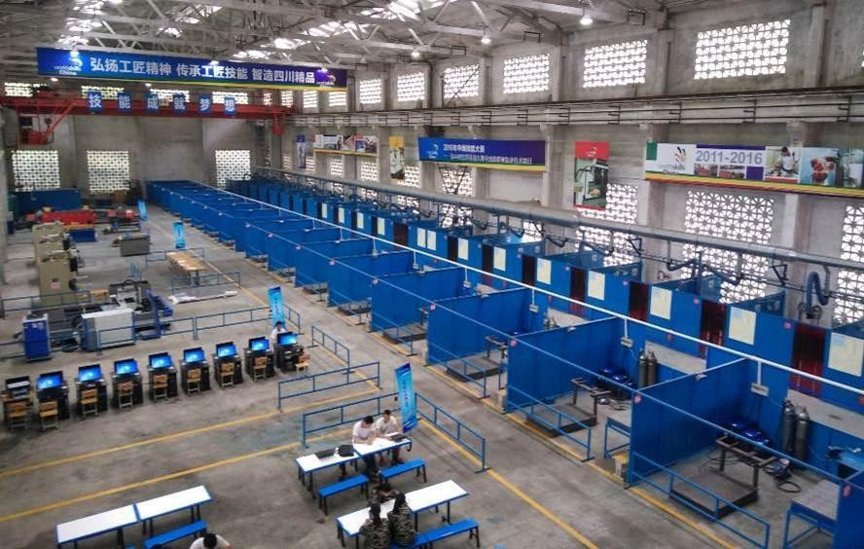

“赛训教学法”比赛训练基地

    - 建立教学督导工作机制

学校制定了相关的督导工作制度，健全教学质量标准、教学质量监控和人才培养质量评价三大体系，依托学校、行业、企业参与人才培养质量评价标准，形成教师、学生、学校、企业、社会等多方参与，全方位、全过程保障教学质量与人才培养质量的督导工作机制，提高了人才培养质量。
一是重视教学各环节检查情况。（1）开学前准备工作检查。教务处和各职能部门的主要负责人，分别对教学设施设备、教学场地、课堂教学秩序、教师到课情况、学生到课率等情况进行了全面督查、检查。（2）形成期中、期末考试检查制度。为严肃考风、考纪，杜绝徇私舞弊现象的发生， 在期中、期末考试及毕业考试时，对考场进行巡查，认真填写检查记录，

发现问题及时解决。（3）教学计划进度的制定情况检查。教学计划进度制定情况检查发现，绝大多数教师都能按照教务处下发工作计划安排教学计划，教研组长按要求对本教研组老师的教学计划进度表制定情况进行认真审核。（4）对教师教案编写情况进行了抽查、检查，大部分教师能够按照要求，认真备课，并将检查结果及时向各教师反馈。
二是深入教学第一线开展听课评课活动。为全面掌握学校教师队伍的教学水平和学校的整体教学状况，不断提高教学质量，根据隔周教学工作例会上提出的要求，由教务处、教研组长和学科带头人、专业骨干教师， 在全校范围内进行听课、评课活动。本着公平、公正、公开的态度认真对待每一位授课教师，听好、评好每节课，对授课教师好的方面予以充分肯定，对存在的问题及时向本人及教研组进行反馈。督促各教研组进行教学工作自查，各教研组开展了教师相互听课、师带徒的活动。
2019 年，学校领导人均听课课时数 10 节，学校领导人均上课课时数

4 节。在强化教学质量管理下，学校教师质量考核结果良好，合格率 99%， 考核优秀的教师人数较上年有明显提升。2018-2019 年学校教师教学质量考核对比情况、学校市级文化课检测合格率情况见图 3-1、3-2：

考核不合格比例
考核合格比例
考核优秀比例
0%
1% 1%
10%
14%
20%
2019年
20%
30%
2018年
50%
40%
55%
60%
60%
70%

图 3-1 2018-2019 年学校教师教学质量考核对比情况
检测外语合格率
检测语文课合格率 检测数学课合格率
40%

20%

0%
2018年
2019年
50%
60%
60%
70%
80%
85%
100%
100% 100%
120%

图 3-2 2018-2019 年学校市级文化课检测合格率情况

近年来，学校培养出大量优秀的技术技能人才，2019 年学校学生参加国家级技能大赛获奖 2 人，参加省级技能大赛获奖 3 人，参加市级技能大
赛获奖 11 人。

80% 100%
60%
40%
20%
0%
1
0
1
学生参加国家级技能大赛人数
二等奖
三等奖
1
1
1
学生参加省级技能大赛人数
一等奖
5
5
学生参加市级技能大赛人数 1

图 3-3 2019 年学校学生参加技能大赛获奖统计情况

    - 重视国际交流与合作

随着经济的全球化发展，教育也逐渐朝着国际化的方向发展。学校加强与国外优秀职业院校交流学习，通过中外合作交流，在培养高素质、创新型、国际化技能型人才方面，在师资培养、推进专业特色的发展方面等取得了一定的成效。
一是重视国际合作办学的必要性，纷纷与国际上的一些知名院校进行合作与交流。（1）成立“中德诺浩班”，学校 2018 年与中德诺浩汽车人才培训学院签订了院校合作协议。中德诺浩汽车人才培训学院是由德国手工业协会（HWK HALLE）和中德诺浩教育投资公司共同引进德国汽车职教模式合作创办。（2）积极筹备成立“中日钣喷班”，学校将与日本教育集团

——小山学院合作办学汽车钣金喷涂班。

二是积极开展多种形式的国际合作交流项目。学校主要合作交流项目 有推进人才培养国际化、专家讲座、相关教师出国培训等，主要合作方式 采用“融合式”。“融合式”重在“融”，“融”多学科，多形式，多资 源，多功能的共性，力求引导学生在学习观察与实践中学会拓展和创新。 融合式合作办学是指双方的课程体系和教学管理以及资源有机融合在一起， 包括引进外方院校的相关教学资源和方法，并根据学校专业及学生的实际 情况与特点制定出最佳的教学计划和教学评价。合作双方定期派遣相关教 师到对方所在院校进行授课或进修，共同实施教学计划，毕业后颁发毕业 证书，有利于促进学校教育教学的改革，培养出具有国际化视野的高技能 人才。
目前，学校通过中德合作办学、中日交流取得了一定的阶段性成果。一是引进了优质的教育资源。优质教育资源是国际合作办学项目建设的核心。学校充分认识到引进境外优质教育资源对于学习国外的先进的办学理念和经验、提高项目人才培养质量以及促进学校改革发展的重要性。二是提升了学校“双师型”教师的职业能力。通过合作交流将境外的先进教学理念和高素质的师资要求带回学校，对提高教师素质、改进教学方法、提

升管理水平等有着极大的帮助作用。
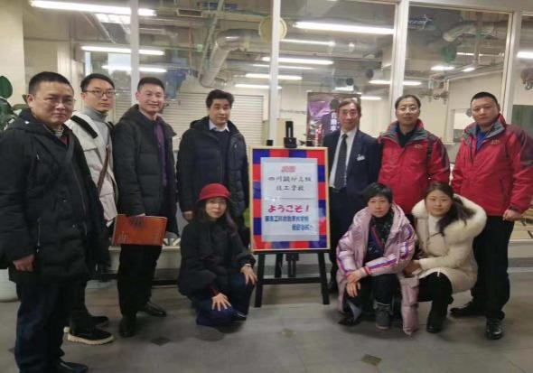
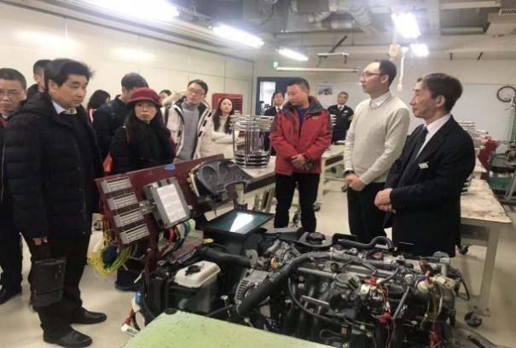
中日合作交流

教师培养培训：帮助教师成长

师资队伍建设是提高办学质量的关键举措，通过培训可进一步优化教师队伍，整体提高学校教师的竞争力，更好为职业教育事业服务。教师培养培训是学校的常态化工作，学校坚持“走出去，请进来”的教师培养方针，每年选派大量教师外出学习，其中包含省内、国内、国际各类型培训项目，除此之外学校还利用寒暑假时间，组织全体教师从师德、师能两方面开展职业素养、教学技能、科研能力等专题培训，通过教研活动、教学比赛、专家讲座等多种形式，提升教师的师德修养和业务技能。具体措施如下：
一是新进教师培训。通过开展新老教师师徒结对活动，充分发挥骨干

教师的示范引领作用，促进新教师快速成长，实现以老带新、以老促新、

共同提高的目标。

二是一体化教师队伍提升培训。一体化教师在技工教育中承担了集理论教学与实践教学于一体的任务，是技工院校师资队伍的重要组成部分。针对一体化教师队伍建设，学校着重以学历提升、实践能力提升、技能竞赛三种方式提升一体化师资整体水平。其中学历提升方面，学校采取以奖代补的形式，对获得高层次学历的教师实施奖励。实际能力提升方面，主要以成都市徐丽焊接技能大师工作室、成都市易伟冲压技能大师工作室、成都市严军政车工技能大师工作室、成都市罗辉电工技能大师工作室为抓手，成为教师实践能力提升提供平台与加油站、专业建设与发展的智嚢团， 课程改革的实验室、社会培训、技术服务的窗口及先进成果的推广站。技能竞赛方面，学校积极组织承办各类技能大赛，为教师提供、创造切磋技艺、交流技术、提升技能、快速成才的平台，同时鼓励教师参加各项技能竞赛，并给予一定鼓励金。
本年度学校安排了 10 名专任教师参加县级培训，19 名专任教师参加市级培训，20 名专任教师参加了国外培训，具体情况见下表 3-2：
表 3-2 2018-2019 年学校组织教师培训情况

培训类型 | 2018 年 |  | 2019 年
培训类型 | 参培教师（人） | 人均课时数（节） | 参培教师（人） | 人均课时数（节）
市级培训 | 6 | 8 | 10 | 8
区级培训 | 16 | 24 | 19 | 24
国外培训 | 10 | 48 | 20 | 48

【案例 1】教师赴日本交流学习

2018 年度，学校多次选派骨干教师参与国际培训，项目涉及德国、日本多地技能强国。教师从国际优秀企业的生产线、工艺、设备到售后服务，以及德国日本优质职业
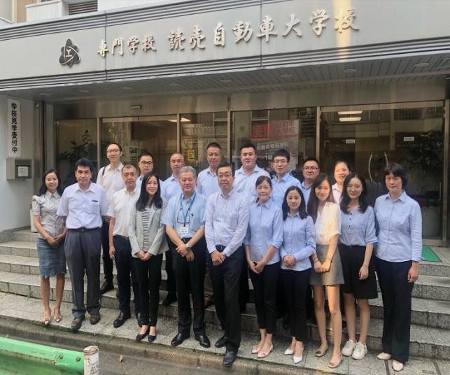
技术院校的教学设备、教学模式、就业等多方面进行学习、交流，汲取国际院校先进的教育模式和理念，并结合学校实际情况学以致用，将优秀的知识技能带回学校，让学生与国际接轨。
2019 年 3 月至 7 月，先后两批骨干教师参加由东京四木教育学院主办的技能国际教学培训并赴日本交流学习，他们走进日本某汽车企业可以生产不同类型的轿车、越野车、电动车以及燃油汽车堪称最先进的一条生产线，从整个生产流水作业、设备，物品摆放，工人工作，无不让人为他们点赞。学习

交流后，教师们了解到这条生产线除了可以根据客户的需求定制生产，还可以做到在整个生产线上客户的订车信息会跟随车辆的每一步加工顺序。这就实现了整个生产线的自动化程度非常高，每一辆车的零件都会有智能机汽车跟随汽车运送到下一个加工工序， 确保零件不会出错。
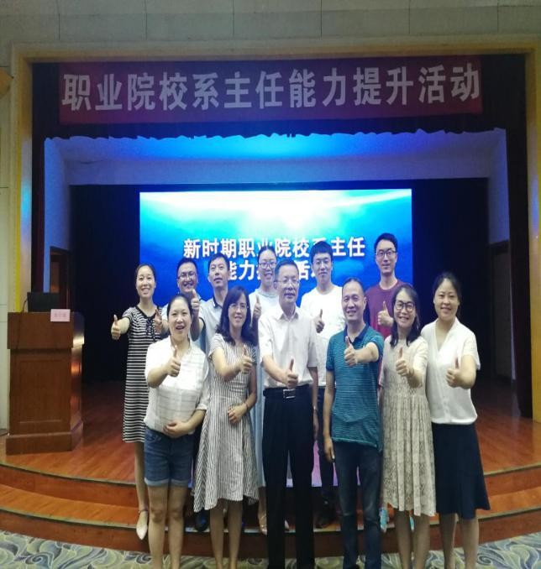
短暂的国际性交流学习了解到了日本工人的认真、严谨、娴熟、细致、热情、礼貌的工作态度，学习了日本技能的优秀技术，职业教育承担着培育技能人才的重任，中国工匠以及中国工匠精神更应该走出国门，让世界为中国喝彩。
【案例 2】教师职业能力比赛

2019 年 6 月，为促进学校教师深入开展课程改革，提高教师课程开发、设计与实施能力，加强教师之间的相互交流和学习，检验学校教师职业能力，营造良好的教学研究氛围，学校结合第一届全国技工院校教师职业能力大赛的相关要求，成功开展了教师职业能力比赛。
在此次教师职业能力大赛中，学校各教研组专业教师积极参与，展示了团队协作意识以及个人的专业教学技能水平、创新能力，充分体现学校教师不断进取的奋斗精神。

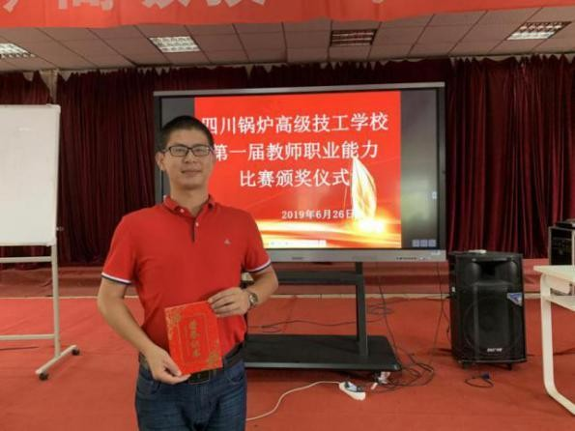
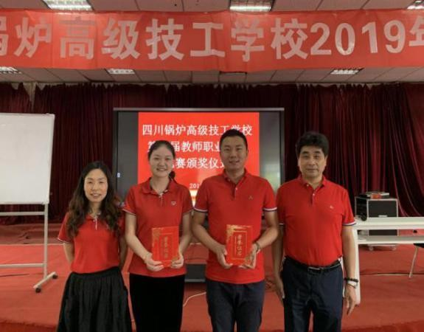
此外，本届比赛前六名选手将再次进行筛选代表学校参加 2019 年全国技工院校教师教学能力比赛四川选拔赛。

教师周正获一等奖 教师吴冬梅、高杰获一等奖
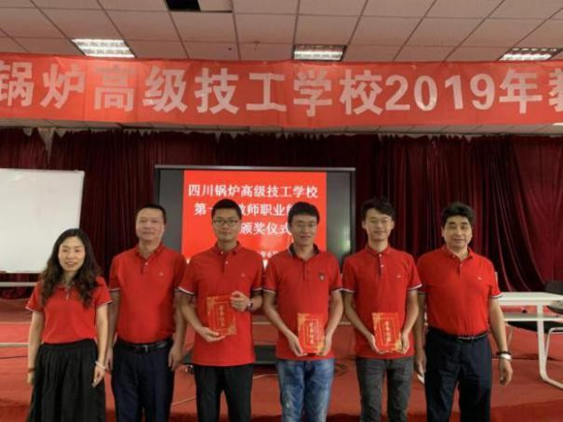
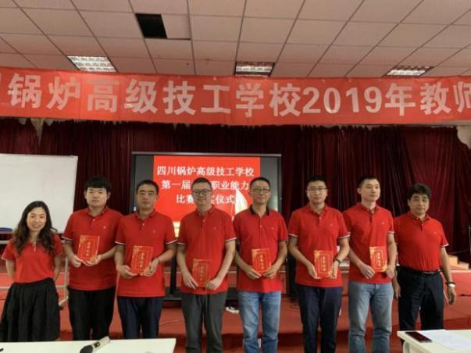
左图：教师莫江平、温时甜、朱宗霖获三等奖

右图：教师陈森一、翁用伦、胡月忠、杨东、雷宇、杨圣廷获优胜奖

规范管理情况：管理落实到位

为进一步提升学校教育教学、职业技能培训以及学校内部各项工作， 推动学校全方面发展，依据 GB/19001-2016/ISO9001-2015 标准，学校结合

本校的实际情况，针对职业技术技能培训、教育服务活动等实施全方面的管理。
——学生管理有章可循。学校组织实施《四川锅炉高级技工学校质量手册》（以下简称质量手册），同时制定了《质量手册》的支持性文件《四川锅炉高级技工学校程序文件》（以下简称程序文件）和相关的作业文件
（包括设定的记录）。2019 年 7 月 23 日，学校获得 ISO9001 质量管理体系证书。目前，ISO9001 质量管理体系针对教育教学与职业技能培训工作以及内部各项管理工作均有效贯彻执行并持续改进，同时与成都市依能科技有限公司合作进行信息化建设，建立完善便捷高效的学校管理系统。2019 年，学校在原焊接加工、数控加工、汽车维修、机电一体化技术、工业机器人应用与维护、飞机维修、交通客运服务、市场营销八大专业基础上整合成立系部制并扎实推进系部管理制度，进一步理顺了系（部）、科室之间的责权关系，不断推进学校各项改革工作。
——财务管理严格规范。学校全面推行校务公开，财务公开。为进一步规范财务管理，强化预算编制、管理和执行，推进财务业务流程标准化， 学校正确执行预算，厉行节约；严格执行会计制度，实行收费项目及标准公示，公布收费项目和标准，认真做好收费相关的准备工作，精心组织好

开学收费工作；认真搞好财务核算，工作中严把财务关，严控资金支出， 每笔资金力求用在刀刃上；坚持规范财务审批手续，实行校长审批制度。
——后勤管理细化执行。为进一步规范、加强学校的总务后勤、美食中心的工作，学校不断提高工作人员素质，强化服务意识、提高效率，更好地为教学服务、为师生的生活服务。同时加强校产管理，对全校各个区域的公物按计划进行维修，为学期教学工作做好保障；规范食堂管理、食品采购，确保质量和食品卫生、食品安全；按照检查，及时维修水电线路， 保证安全，消除隐患，保证学校教学楼、宿舍楼及其它场所的水电系统正常运行，为教育教学提供了有力保障。
——安全管理常抓不懈。学校将安全工作放在首位，把安全工作当作头等大事来抓，防火、防盗、防食物中毒工作常抓不懈，配合教务、德育处抓好校园安全工作，不断增强安全意识，确保师生安全和正常的教学秩序；较好地完成本年度突发性、偶发性、业务性工作任务，本年度学校无安全责任事故发生，保证了学校教育教学秩序的正常进行。

科研工作情况：创新能力突出

学校优势专业和特色专业依托“徐丽焊接技能大师工作室”、“易伟

冲压技能大师工作室”和“严军政车工技能大师工作室”为人才基础，与企业共建“厂校结合”产学研示范基地、智能制造工业机器人职业技能鉴定站等进一步整合资源，深化改革，建立创新机制，提高学校服务本地经济社会发展能力和发挥示范引领作用，形成“产学研”三合一的生产性教学研发基地。学校现有 4000 平米的全新综合性实训基地，并拥有可供生产
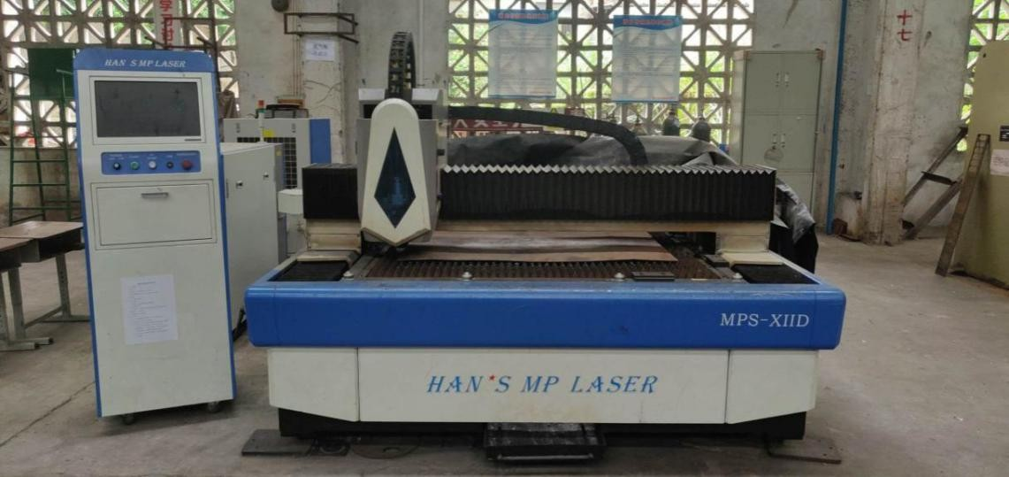
加工的激光切割机、折弯机、剪板机及各类焊接设备等 200 余台套，能充分满足学校产品生产、学生教学及项目研发。

激光切割机
2019 年，学校成立新部门——科研处，其主要作用是从事理论研究的综合性部门，主要任务是研究国家的政策和法规、了解和分析行业的发展， 对校内目标和计划进行可行性分析，归根到底就是出谋划策为学校的发展和改革服务。

一是规范特聘专家管理制度，组织召开产学研专家座谈交流会。为增强学校办学实力，加强学科建设和学术交流，提高教学教研水平，推进产学研深度融合，结合学校的实际情况，起草制定了《特聘专家管理办法》， 对外聘专家的聘用、管理进行了规范。
【案例】学校成功召开首届产学研交流座谈会

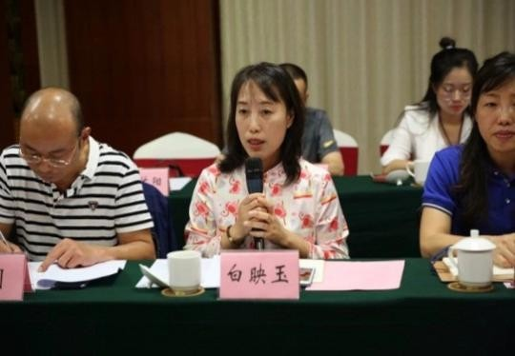
2019 年 9 月 4 日，学校成功召开首届产学研交流座谈会。中航成飞、东方电气、中车资阳、中车眉山、华远焊机、天马铁路轴承等企业的领导和技术专家应邀参加了会议。与会专家围绕“产学研深度融合，共育优秀技能人才”展开了探讨和交流，专家们结合本行业、本专业领域提出了宝贵的意见和建议，会议的召开不仅是一次学术与产业的碰撞，更为校企双方架起了深度合作、深度融合的桥梁，为双方联动，促进交流合作， 共育优秀技能人才迈出了重要一步。
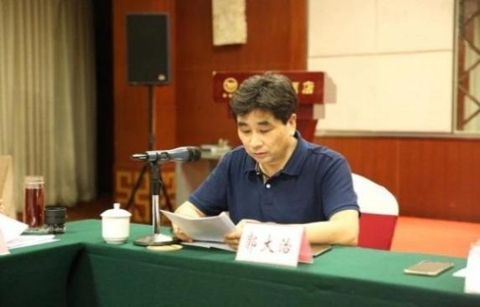

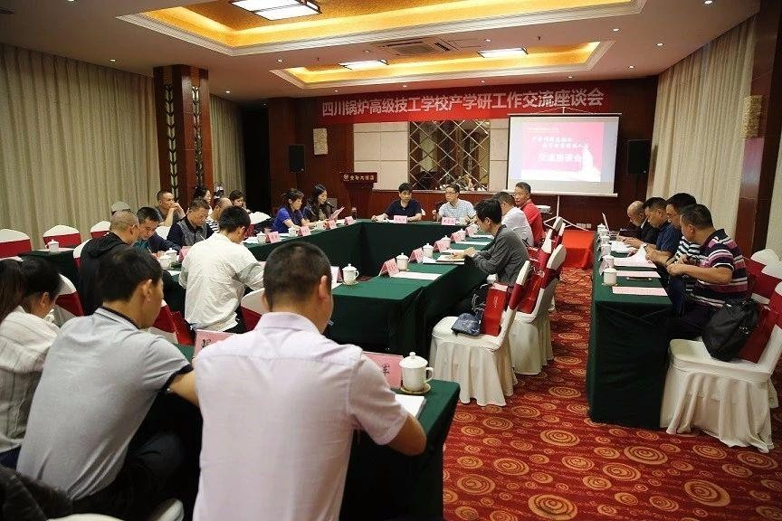

产学研交流座谈会现场

二是起草出台学校知识产权管理办法，助力学校专利成果转化。为了规范学校知识产权的管理工作，明确责任和义务，保护学校知识产权不受侵害，及时打击侵犯学校知识产权的违法行为。学校根据国家和行业有关知识产权的法律、法规和规章，结合学校的实际情况，制定了《四川锅炉高级技工学校知识产权管理办法》。学校科研处积极指导和配合进行专利申请和成果转化，把成功获批的第一项专利——焊缝角测量尺的外观设计专利，积极联系生产厂家，寻找解决方案，促进成果转化和推广工作。
学校作为首批国家级新型学徒制试点单位，围绕企业的需求，探索和实验多种培训方式并取得了较为显著的成效，也作为牵头单位带领开展了成都市的新型学徒制试点工作。学校积极开展校企合作科研项目，与成都

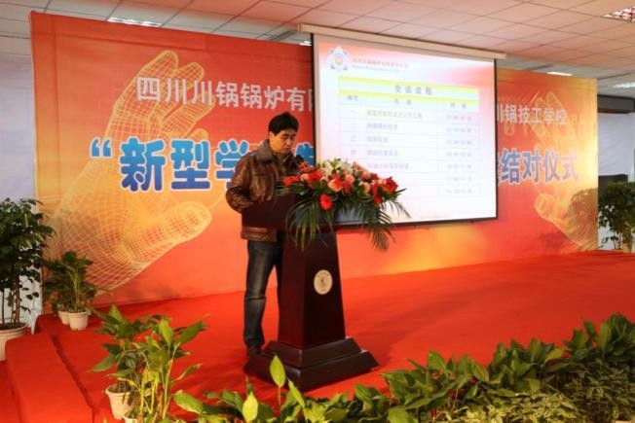
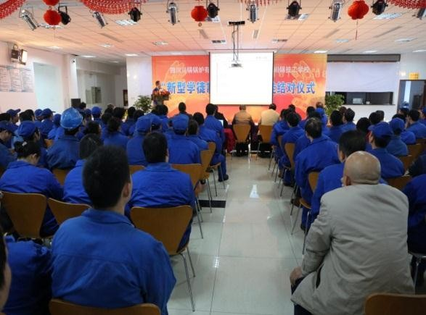
斯贝尔新材料股份有限公司共同合作研究开展“汽车环保内饰纺织新材料制备技术成果应用及产业化”技术创新工作。该项目主要研究无纺布强度及耐久度、环保型水刺无纺布、无纺布静电效应问题三个问题，项目完成将大大提高加工操作人员的操作技能，截至目前获得生产、研发市场上高度认可。

学校为首批国家级新型学徒制试点单位

德育工作情况：特色活动鲜明

德育是学校实施素质教育的重要组成部分，它贯穿于学校教育教学的全过程和学生日常生活的各个方面，对学生健康成长和学校工作起着导向、动力和保证的作用。为此，学校一直把德育工作摆在重要位置，并认真学习德育工作政策文件，提高认识，树立“育人六途径”的思想，即课程育人、文化育人、活动育人、实践育人、管理育人、协同育人，以确保学校

德育工作的顺利实施。多年以来，学校德育工作秉承“崇德、强体、精技” 的校训，确立了“德育为先，德育为重”的德育工作思路，在全校师生不懈努力下，逐渐走出一条德育教育特色发展之路。
——健全德育体制，提高管理实效。学校通过多年的摸索，逐渐形成了一套比较切实可行的管理体制。学校的德育工作网络做到了上下左右联系紧密，指挥灵活，步调一致，信息畅通，充分发挥德育管理的效能，保证了学校德育工作的实施。完善班级量化考评体系，规范考核过程，做到公平、公正、公开；评选“优秀班主任”、“优秀学生干部”，发挥骨干先进示范引领作用；抓实学生社团组织建设，充分发挥学生自主管理能力。不断完善学生社团组织建设，加强学校团委、学生会两大学生组织的建设， 培养团委学生干部、学生会干部的管理能力，让他们参与学校常规管理及检查等日常管理，发挥学生相互管理的优势，让他们成为学校德育工作的有力助手。
——丰富校园文化，彰显育人功能。学校把爱国、爱校、爱家作为德育主题贯穿到教学过程，把校园崇德文化与传统德文化完美契合，培养学生在实践中传承优秀传统文化，浸润心灵。一是开展“升旗仪式”、“德育大课堂”“孝善德育”“成人礼”等德育活动，以丰富的德育活动为载

体，将德育工作寓于丰富多彩的活动之中，让学生在实践活动中体验感悟， 从而提高道德素质和人文素养；二是通过校歌串起学校的德育文化内涵， 学校老教师发挥其特长把对教育的情感、学校的文化相融合创作出校园歌曲四部曲：《校训时时记心上》《川锅技校行为歌》《校园小工匠》《奔向美好明天》，通过歌曲把学生对目标的树立、行为的规范、劳动的激情、美好未来的追求，以歌唱的方式为学生的德育建设开辟了新的途径。
学校目前德育教材均配备使用国家规范化教材，设立了心理辅导中心， 现有专职德育工作人员 13 名，德育教师 7 人，德育教师专业对口率 10%， 接受心理咨询学生占比 4.1%。随着学校德育工作的深化推进，学生操行考核结果良好，本年度优良比例达到 64%以上，具体如下图 3-4 所示：
44%
学生操行考核优的比例
学生操行考核良的比例
学生操行考核中的比例学生操行考核差的比例
30%
20%
6%

图 3-4 2018-2019 年学生操行考核情况

【德育活动案例 1】成人仪式

十八个春秋，十八个年轮，生命的力量在经历充足的积攒与酝酿之后，迎来了最美的青春礼赞。2018 年 12 月 3 日，四川锅炉高级技工学校“十八而志 独立 责任 献青春”十八岁成人礼仪式隆重举行。各级领导及家长代表们莅临此次成人礼
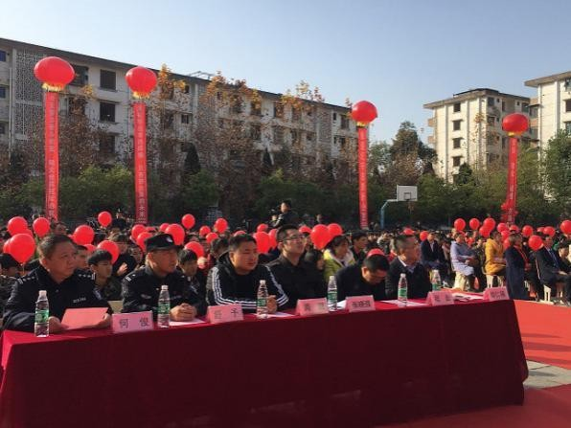
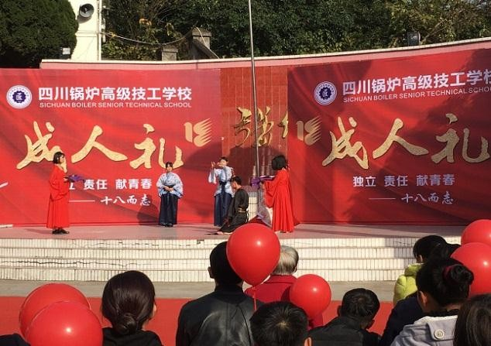
仪式。
仪式以汉式冠笄礼开礼，通过初加、二加、三加仪式，展示华夏文明的延续和礼仪之邦的内涵，让同学们深刻感受汉民族千百年的文明和赋予文明的责任。共青团金堂县委员会书记张晓强倡议十八岁青年要履行宪法的责任和义务，勤奋学习、开拓视野、不断进取，光耀中华。执行校长郭大治对步入人生新阶段的同学们致以祝福，同时提出要求：独立自主、自强不息，不再以小孩子的样子要求别人照顾自己、宽容自己，做一个社会需要的人！勤奋学习、敏与求知，刻苦钻研技术，让青春无悔、人生无愧！开拓进取、敢于拼搏，做一个有准备、会学习、

善策划的人！担当道义、承担责任，成为引领社会风气之先的力量，体现时代进

步要求的道德规范的实践者，和谐人际关系与良好社会风尚的倡导
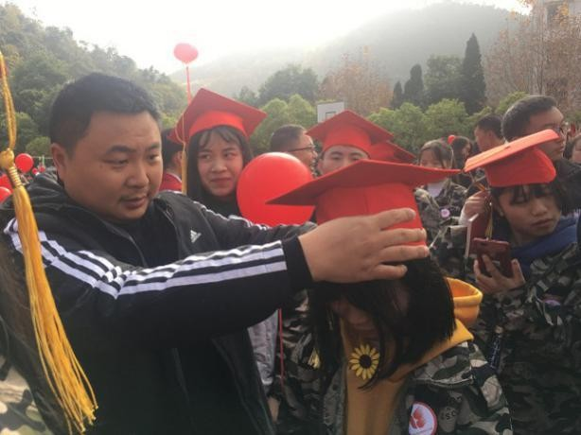
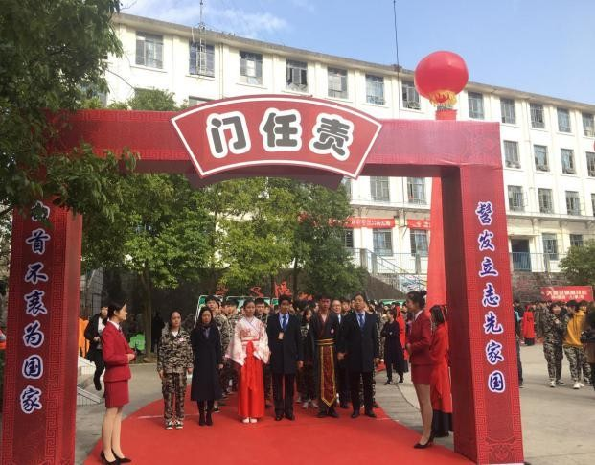
仪式中，由家长带领自己的孩子踏入成人门，铭记父母养育之恩；老师带领学生踏入独立门，不再依靠家长，迈上人生新台阶；学生踏入责任门，嘉宾及老师赠送《中华人民共和国宪法》读本，使学生明确社会责任和社会义务，以独立人格承担家庭、社会、祖国赋予的使命和责任。
出席仪式的领导、嘉宾及老师们为十八岁的同学们逐一戴礼帽，由校团委干部带领宣誓。仪式结束后，县人大常委会副主任、县工商联主席颜仁福宣布礼成。 十八而志！青年们，从此刻、从这里出发，点燃十八岁的青春梦想，独立、责任献青春！
【德育活动案例 2】学雷锋

为了响应团中央关于向雷锋同志学习的号召，在 2018 年 3 月 5 日的学习雷锋活动日，学校全体师生开展了以“学雷锋、树新风，川锅学子情系社区、志愿者服务在行动”为主题的校园周的清洁维护活动。 当天下午 2:25 分，全体师生们准时到操场集合，由德育处分好各专业的清扫区域后，同学们手持清洁工具，迈着激扬的步伐，开始向着不同的地方出发，顿时，整个川锅社区布满了川锅学子忙碌的身影。 在活动期间，在同学们干的热火朝天时，老师们也没有闲下，和同学们一起欢乐的打扫卫生。
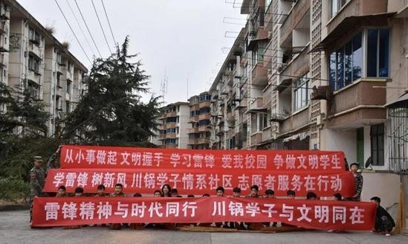
此次学习和弘扬雷锋精神的活动，学生充分感受了雷锋精神的意义，为增强集体凝聚力、营造和谐融洽的校园气氛起了很好的推动作用。 同时，通过本次活动，还可以呼吁广大同学，提高公民道德意识和社会责任感，促进和谐校园的发展。“雷锋精神与时代同行、川锅学子与文明同在”，在以后的日子，川锅学子都将不遗余力地践行雷锋精神，做文明使者。

党建工作情况：深化学习教育

学校现有1 支党支部，隶属于金堂县人社局党委，支部现有党员21 人，

其中预备党员 3 人，另有入党积极分子 5 人。党支部在局党组和局党委的领导、关心及帮助下，以十九大精神为引领，以习近平新时代中国特色社会主义思想为指导，全体同志团结一心，奋勇拼搏，坚持以技能人才培养为抓手，努力打造技能人才特色党支部。
一是加强管理，狠抓常规工作和队伍建设。党支部始终坚持把“把党员培养成优秀的技能人才，把优秀的技能人才发展成党员”作为支部开展工作的指导思想。平时注重常规管理，认真落实三会一课，落实两学一做常态化工作。在队伍建设上，坚持严把质量关，认真做好培养、发展、纳新工作，确保给党组织输送优质新鲜的血液。
二是因地制宜，完成基础工作强化阵地建设。面对社区棚改拆迁和校内硬件资源不足等诸多问题，支部集思广益、因地制宜地进行了克服。学校先后投入经费更新了宣传橱窗，增加了室内党建元素，加强了宣传力度， 并对党员活动室和微党校的硬件设施进行了升级和完善。支部全体党员按时足额地缴纳党费，坚持每周五下午召开支部大会，组织集中学习和集中讨论等工作，坚持上好微党课，把“微党校”工作落到实处。

三是立足特色，围绕技能人才培养创佳绩。围绕技能人才培养做文章， 打造技能人才特色支部是学校的永恒追求。在全体党员的示范和带领下， 在全体同志的共同努力下，2019 年招生人数稳中有升，就业工作开展顺利，特别是高技能人才培训工作，在外部竞争异常激烈的情况下，仍然在全市名列前茅。2018-2019 年学校成功地承办了成都百万职工技能大赛焊工和钳工两个项目的比赛，参赛人数创下了历史新高，还举办了金堂县首届青年技能大赛，取得了良好的社会效应。党员罗辉同志不仅是支部的先进， 还获得了成都市五一劳动奖章，党员严军政同志成功申建了市级技能大师工作室。
四是引领示范，指导群团工作协同发展。一名党员一面旗，一个支部一盏灯，支部在抓好自身工作的同时还不忘指导工会和团委开展工作，并联合川锅社区开展志愿服务等活动。坚持开展三八节登山活动、职工运动会、开学第一课、成人礼、安全应急演练等大型活动。通过一系列的党团活动增强了党组织的凝聚力和战斗力，让更多的青年同志积极地向党组织靠拢。
2018-2019 年学校党建工作基本情况具体见表 3-3：

表 3-3 2018-2019 年学校党建基本情况

指标 | 2018 年 | 2019 年 | 增减情况
学校党员总数（人） | 19 | 22 | 3
党支部数（个） | 1 | 1 | ——
学生党员数（人） | 0 | 0 | ——
党务工作人员培训人次（人次） | 3 | 3 | ——
党组织开展党员教育培训次数（次） | 12 | 12 | ——
入党积极份子培训人数（人） | 3 | 4 | 1
入党积极份子培训次数（次） | 3 | 5 | 2
发展党员人数（人） | 1 | 3 | 2
党报党刊订阅数（种） | 2 | 2 | ——

信息化建设情况：全面落实推进

学校严格按照《教育信息化 2.0 行动计划》、《中小学数字校园建设规范》、《职业院校数字校园建设规范》的标准和要求，采取“政府引导、标准引领、项目实发、分布实施”的方式，积极推进校园信息化建设，重视教育、细化硬件基础建设。学校先后投入近 400 万元，设立教育信息化技术中心，改善软硬件条件，入口带宽增至 500M，校园网络出口总带宽500Mbps,校园网主干带 500Mbps；并先后引进专职人员 2 名，建设了一个包含招生就业、教务管理、学生管理、生活服务一卡通的智慧校园管理平台。

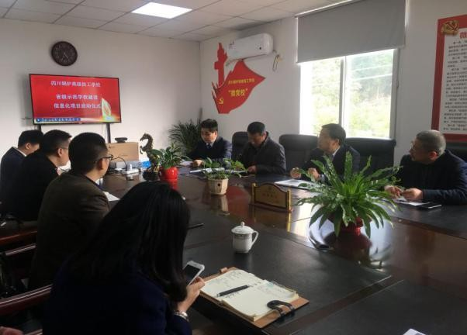
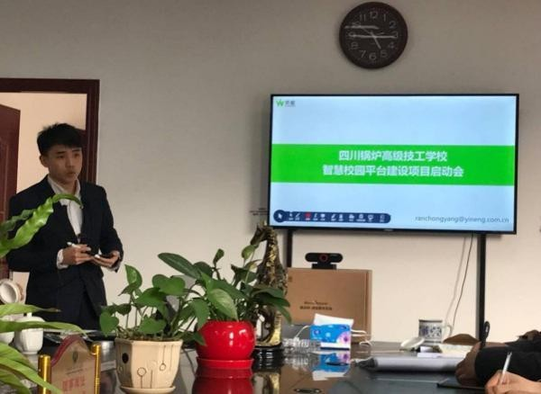
学校结合自身的实际情况制定了详细的建设方案和实施计划，并积极推行由校领导担任首席信息官（CIO）的制度。学校专门成立校级信息化建设工作领导小组，由执行校长郭大治亲自挂帅担任组长，学校办公室、总务处、教务处等相关部门负责人为成员的工作小组，聘请校外和行业专家担任顾问，做好顶层设计，整体规划，分步实施的信息化建设工作。在克服基础差，底子薄的客观条件下，借着创省级示范校的东风，因地制宜设计了整套的信息化体系，覆盖师生日常的教育教学、教研教改、文体活动和日常生活，力争用三到五年的时间逐步实现学校的数字化、信息化和智能化。组织全校性的教师信息化培训 10 余次，40 余名老师取得了计算机及相关工种的职业技能等级证。构建校级信息资源库和教学资源库，制作视频课程、微课资源等容量达 2T。

学校省示范校建设信息化项目培训

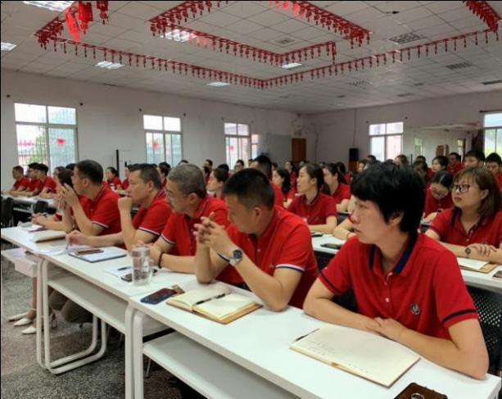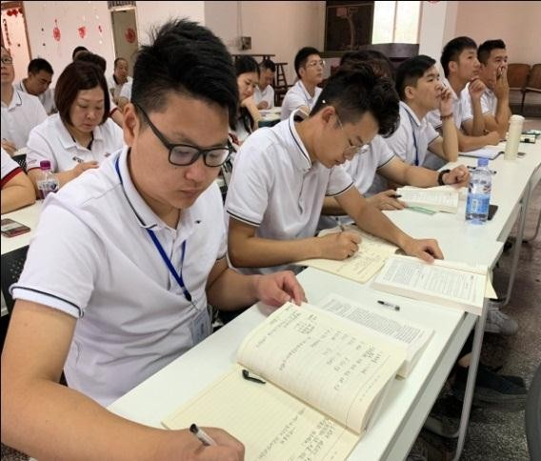

教师信息化素质提升培训

校企合作

合作开展情况： 校企协同育人

校企合作是职业学校培养高技能型人才的重要模式，是实现学校培养目标的基本途径。学校创办之初为四川锅炉厂厂办技校，对企业有着深厚的感情，学校在发展过程中建立了长期有效的校企合作机制，以服务为宗旨，以就业为导向，大力推进校企合作人才培养模式，突出实践能力的培养，达到校企双赢的目的。2018-2019 年学校校企合作情况及效果如下：
2019 年，学校校企合作方面成效显著，校企合作覆盖每个专业，学校校外顶岗实习（10 人以上）基地数 30 个，合作企业接收的顶岗实习学生420 多人，合作企业接收就业的学生达到 400 人。校企合作开发课程数 4

个，专任教师人均企业实习实践达 5 人次，专任教师人均企业实习实践时

间 20 天，企业兼职教师专业课课时占比 10%，较 2018 年有明显的提升。

表 4-1 2018-2019 年学校校企合作基本情况

指标 | 2018年 | 2019 年 | 增减情况
校企合作覆盖专业数（个） | 8 | 8 | ——
签订合作协议的企业数（个） | 22 | 30 | 2
签订合作协议的专业数（个） | 8 | 8 | ——
合作企业参与教学的专业数（个） | 8 | 8 | ——
校企合作开发课程数（个） | 1 | 4 | 3
专任教师人均企业实习实践人次（人次） | 3 | 5 | 2
专任教师人均企业实习实践时间（天） | 10 | 20 | 10
企业兼职教师专业课课时占比（%） | 8% | 10% | 2%

一是重视企业职工技能培训。近三年学校荣获“职业技能鉴定优秀单位” “高技能人才考评工作优秀单位”等荣誉称号。培训项目有：省级劳务品牌培训、高技能人才培训考评、特种作业培训、职业技能提升培训、市总工会下达的技师项目培训、市总工会下达的农民工职业技能培训、县工会下达的新市民教育培训、县工会下达的就业转失业培训等各类培训。学校技术技能培训的专业（工种）共计 5 个，分别为焊工、电工、钳工、车工和汽车维修工，具有初级工、中级工、高级工、技师及高级技师的全

系列培训资格；还具有电工（低压电工作业、高压电工作业）、焊接与热切割作业、登高作业、非高危行业主要负责人和安全管理人员项目的新训、复审、换证等资格。2018 年，学校共培训初级工、中级工、高级工、技师、高级技师及特种作业操作证新训、复审、换证达 6000 余人次。2019 年， 学校共培训初级工、中级工、高级工、技师、高级技师及特种作业操作证新训、复审、换证达 8000 余人次。
二是积极开展校企技术攻关项目。学校聘请“五一劳动奖章”、四川省第九届人大代表、焊接技能大师陈巍，聘请“全国劳动模范”胡明，“五一劳动奖章获得者”“十三届人大代表”白映玉，“全国五一巾帼标兵” 唐成凤等专家到校和各专业技术骨干教师共同成立“专家指导委员会”。针对企业生产中遇到的技术难题，进行联合技术攻关，为企业保质保量完成生产保驾护航。
三是重视校企合作开发教材。校企合作开发教材基于课程开发的基础上实施，聘请行业企业专家与学校专业教师针对专业课程特点，结合学生在相关企业一线的实习实训环境，编写针对性强的教材。教材从讲义入手， 然后根据实际使用情况逐步修正，最终形成正规校本教材。

学生实习情况：保障实习质量

学校根据相关政策建立了相关实习制度，根据各专业人才培养方案建立了较为完备的学生实习体系，对各专业学生实习实训做到统一部署、制定计划、过程监督、强化考核、注重实效。
一是建立教学实习工学交替模式。学校将每学期安排学生到企业、行业参观和见习两周以上，让学生了解企业，了解生产流程和设备设施工作原理，学习企业文化，体验企业生活。这种模式有助于学生理论联系实际， 提高学习兴趣和培养他们爱岗位敬业的精神。目前，学校已建立多个校企合作基地，现正在和成都市银隆新能源有限公司开展教学实习工学交替工作，采取两个月轮换制度，实习人数已达到 60 多人，校企合作效果得到了企业的高度评价。
二是建立顶岗实习就业模式。学校学生通过 1-4 学期（三年制）、1-8 学期（五年制）在校学习，培养学生本专业的理论知识、实践技能及职业基本素质；在第 5 或第 9 学期，根据企业需求工种和用工条件，在校外实习实训基地进行教学实习和实训，在企业实践教师指导下实现顶岗实操培训，熟悉企业一线相应岗位的实际操作标准与要求，提升职业岗位技能， 做实习到与工作岗位“零距离”对接，以“准员工”身份进行顶岗实际工

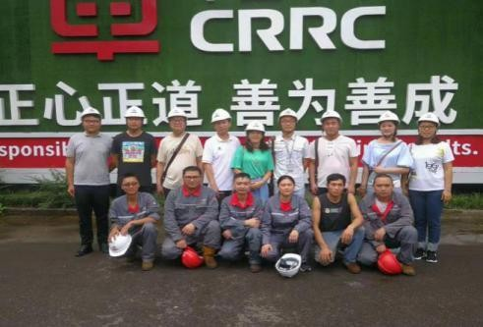
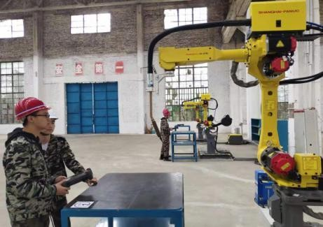
作，熟悉企业环境，感受企业文化熏陶，完成毕业设计，为将来的就业铺平道路。

学生实习实训照片

本年度学校安排了各专业的学生在指导老师的带队下前往各实习基地开展实训实习。生均认识实习时长 90 天，生均跟岗实习时长 52 天，学生跟岗实习对口率 96%，生均顶岗实习时长 260 天，顶岗实习率对口率 96%。企业对学校学生的实习表现认可度较高，评价较好，考核合格率 99%。2018-2019 年具体考核情况见下图 4-2：


2018年
2019年
0%
1%
2%
10%
16% 18%
30%

20%
30%
34%
40%
48%
50%
51%
60%

图 4-2 2018-2019 年企业对学生实习考核比例示意图

集团化办学情况：提高办学效益

为发挥合力优势为实现地区职业教育与行业市场需求对接，提高学校职业教育办学水平和育人质量，学校积极推进集团化办学。集团化办学模式为学校与学校、学校与企业之间交流搭建平台，促进学校有效整合教育资源，深化教学改革，突出专业特色，增强了服务功能，提高了办学效益。

一是携手高校集团化办学。学校与成都文理学院建立实践基地,校校合作发挥各自优势,共同育人,共同推进教育改革和发展。2017 年 9 月实习基地建成后,成都文理学院利用自身优势对学校进行学生社团的指导，且派遣王院长等人对学校教师进行培训和教学指导。学校共接收文理学院实习学生 30 余人,担任语文、英语、数学、体育、计算机基础等课程，学校并委派卿小凤老师、付尚芬老师承担文理学院实习学生的指导教师,对他们进行实习指导生,还制定了实习学生的培训计划,通过一学期实习具备了独立上课的能力。
二是校企共建集团化办学。学校与新津银隆新能源汽车有限责任公司共建校外实训基地,将焊接加工专业、汽车维修与制造专业、机电一体化专业 135 人进行跟岗实习、教学实习、顶岗实习。企业和学校共同推进教学改革、共同承担教学及实习实训任务，共同对学生的综合能力进行考核。通过实习培养了学生的岗位认知能力、岗位适应能力,通过对银隆汽车的生产工艺研究，形成新能源汽车检测和薄板焊接变形的控制典型任务，为校本教材研发提供新的课题。通过学生到企业教学实习的过程中，企业提供相关的企业文化、制度并形成更接近于企业的教学管理模式。学校还与华远焊机、鼎和热能有限责任公司共建“焊接产、学、研示范基地”，利用

了华远焊机、鼎和热能有限责任公司的研发和生产优势以及学校的人才培养优势，将生产、研发、教学融为一体。该基地建立以来培养学生技能提升 120 人，13 名教师进入企业技能岗位得以提升，为成都市将军碑建筑模板有限公司解决了该公司日本进口多功能下料机设备压力臂断裂，提供了修补焊接技术问题；为成都优一合品汽车配件有限责任公司解决了产品焊接技术问题，进行了成都一汽大众汽车制造有限公司铸铁焊接出现气孔缺陷的技术攻关。

社会贡献

技术技能人才培养： 培养成效显著

技术技能人才培养是提高技能人才整体素质，增强企业核心发展竞争力，实现产业结构优化升级、经济发展方式转变的重要环节。学校始终以科学发展观为统领，坚持以“服务为宗旨、以就业为导向，以质量为保障” 的办学指导思想，结合学校自身专业特点，关注产业发展和行业需求，紧密围绕国家关于技术技能人才队伍建设的标准，为培养更多优秀的技术技能人才而不断奋斗。
学校是人社系统首批设立的国家职业技能鉴定机构，现已获得“国家

级高技能人才培训基地”和“成都市安全生产培训机构”两大金字招牌， 先后被四川省和成都市两级人社部门确定为定点培训机构、成都市职工职业培训基地、四川省职业技能开发学会成员单位、成都市安全生产培训教学基地、成都市高技能人才培训基地、四川省高技能人才培训基地、国家级高技能人才培训基地、首批四川省职业技能竞赛训练基地、成都市技师鉴定指定考点等多项殊荣。近两年来，学校紧密围绕国家技术技能人才发展战略，按照国家、省、市人社部门和市总工会的政策要求为企业职工开办了技术技能人才培训班，培训班以服务意识强，服务态度好，培训质量高，培训人数多，多次受到省市人社部门和市总工会的表彰。
2018-2019 年学校技术技能人才培养情况见表 5-1：

表 5-1 2018-2019 年技术技能人才培养情况

指 标 | 2018 年 | 2019 年
为当地主要产业培养技术技能人才数（人） | 6200 | 4100
为当地培训技术技能人才数（人） | 8864 | 6712
产生的经济效益和社会效益（万元） | 1000 | 1500
学校师生参与当地产业发展或结构调整技术攻关人数（人） | 45 | 80

学校在教育教学、技术技能培养方面有一套完整的人才培养方案，当学生进校选好专业后，就会按照职业生涯规划进行理论和技术技能的培养，

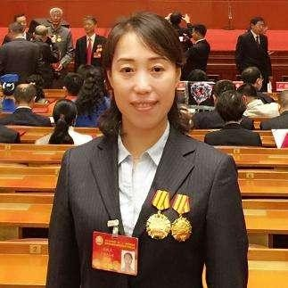
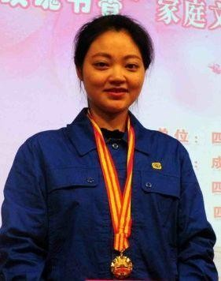
每年都会连续不断的为社会和企业输送出各类优秀的技术技能人才，如全国劳动模范、第十届人大代表白映玉，全国劳动模范胡明，全国五一劳动奖章获得者陈巍，全国巾帼标兵唐成凤，中车集团技术专家库专家、眉山车辆厂首席技师甘俊林等等都是优秀毕业学生，真正实现了传承工匠精神、技能成就梦想！

白映玉 唐成凤

学校 2018 年就业人数为 443 人（不含升学）、2019 年就业人数为 362 人（不含升学），近两年央企（国企）就业率占比 48%、外资（合资）企业就业率占比 21%、民营企业就业率占比 22%，自主创业（含就业、应征入伍）率占比 9%，为企业生产发展提供了技术技能保障，为国家技能强国计划做出了贡献。学生毕业双证率达到 100%，并逐渐向 1+X 的技术技能培训要求发展，这样不仅拓宽了学生的知识、技能和就业渠道，还让学生真正

实现了一专多能的培养，为企业培养复合型人才打下良好的基础。

学校技术技能培训的专业（工种）共计 5 个，分别为焊工、电工、钳工、车工和汽车维修工，具有初级工、中级工、高级工、技师及高级技师的全系列培训资格；还具有电工（低压电工作业、高压电工作业）、焊接与热切割作业、登高作业、非高危行业主要负责人和安全管理人员项目的新训、复审、换证等资格。
表 5-2 2018-2019 年学校学生职业技能培训人数统计表

年 度 | 培训专业（工种）及等级 （人）
年 度 | 焊 工 |  | 车 工 |  | 汽车维修工 |  | 钳 工 |  |  | 电 工
年 度 | 中级 | 高级 | 中级 | 高级 | 中级 | 高级 | 初级 | 中级 | 高级 | 初级 | 中级 | 高级
2018 年 | 207 | 124 | 165 | 73 | 474 | 30 | 465 | 330 | 151 | 88 | 288 | 135
2019 年 | 91 | 199 | 181 | 86 | 290 | 205 | 952 | 602 | 306 | 284 | 541 | 388

表 5-3 2018-2019 年学校学生特种作业培训统计表

年 度 | 培训专业（工种）
年 度 | 焊 工（人） | 电 工（人）
2018 年 | 572 | 456
2019 年 | 333 | 591

社会服务情况：积极服务社会

学校利用现有实训设施设备大力开展技术服务，使技能培训、鉴定等常态化。每年为企业职工开展了大规模、多层面、多样化的高技能人才培训，为企业生产发展储备了高技能人才。从 2014 年起至今，学校连续开展
高技能人才培训 29 期，培训技师人数已达 10411 人，高级技师人数 465 人， 为技能兴蓉、技能强国做出了卓越贡献。
高技能人才培训有一套完整的培训和管理制度，并成立了高技能人才培训领导小组和专业（工种）工作小组，所有理论和实操教师全部持证上岗，并且每班都配备了专职班主任进行管理。学校还深入企业开展技术技能的培训调研，首先深入企业内部抽样调查用工需求，培养出具有实用价值的学员，其次是学员在接受一部分理论知识后，到企业现场分析研究， 将理论知识运用于实践，最后根据报名人数走进企业，将课堂搬进企业， 带上投影器材和准备好的技术技能“专业（工种）培训包”，将“新工艺、新技术、新材料、新设备”贯穿整个培训过程，为员工提供最新知识、最便捷和最优质的培训服务，培训期间的学员满意度达到 95%以上，企业满意度达到 90%以上，深受员工和企业的好评。
表 5-4 2018-2019 年学校高技能人才培训人数统计表

年 度 | 培训专业（工种）及等级 （人）
年 度 | 焊 工 |  | 车 工 |  | 汽车维修工 |  | 钳 工 |  | 电 工
年 度 | 技师 | 高级技师 | 技师 | 高级技师 | 技师 | 高级技师 | 技师 | 高级技师 | 技师 | 高级技师
2018 年 | 814 | 13 | 307 | 8 | 307 | 19 | 620 | 23 | 1026 | 25
2019 年 | 896 | 1 | 219 | 3 | 803 | 26 | 762 | 4 | 953 | 4

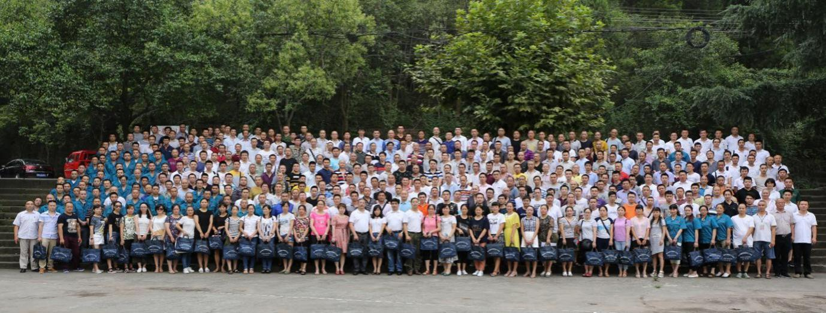

学校第 21 期高技能人才考评结业合影
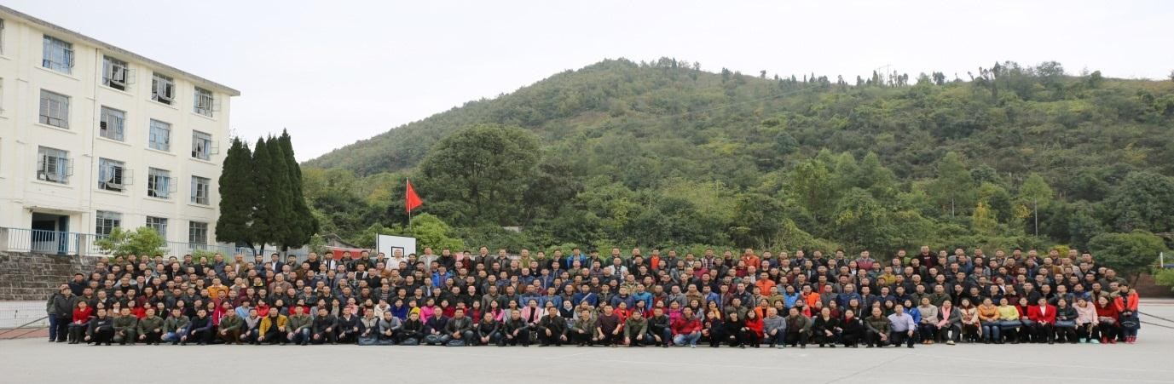
学校第 22 期高技能人才考评结业合影

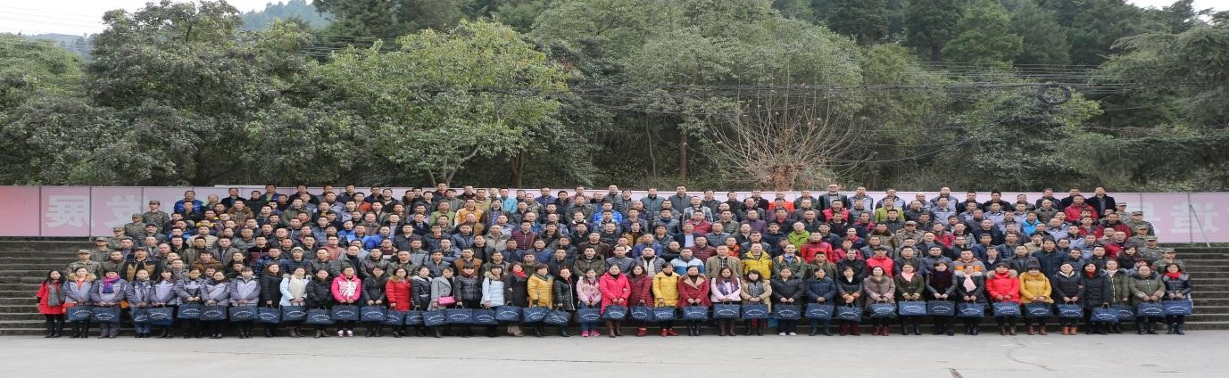

学校第 23 期高技能人才考评结业合影
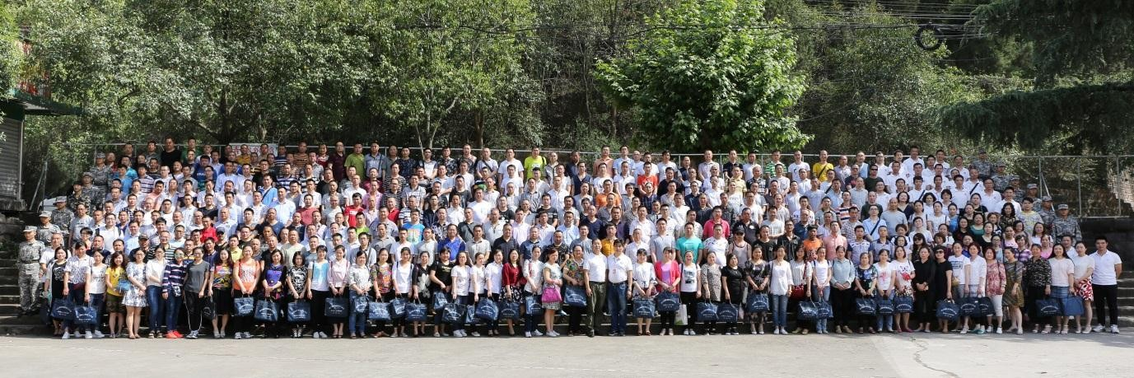
学校第 24 期高技能人才考评结业合影

学校在对企业职工开展技术技能培训的同时，还与企业共同开展了技术攻关和共同研发。如对成都市将军碑建筑模板有限公司开展的企业技术技能培训工作中，不仅提升了其焊接技师的技术实操能力，还针对该企业如何高效运转的薄弱点进行重点专项培训，让其不花一分钱使得断裂无法运转的日本进口设备重新恢复运行，节约了设施设备的维修费用。精细化的技术培训指导，让该企业员工进一步加强解决工作问题的能力。

本年度学校社会培训持续推进，培训企业员工 5962 人，培训残疾人

- 人，培训失业人员 350 人，培训农民工 400 人，培训退役士兵 45 人，

开展技能鉴定项目 4645 人次，师生参与当地技术服务 18 人次。2018-2019 年学校社会培训人数统计见表 5-5：
表 5-5 2018-2019 年学校社会培训人数统计表

指标 | 2018 年 | 2019 年 | 增减情况
培训企业员工数（人） | 8264 | 5962 | -2302
培训残疾人人数（人） | 40 | 51 | 11
培训失业人员人数（人） | 200 | 350 | 150
培训农民工人数（人） | 400 | 400 | ——
培训退役士兵人数（人） | 20 | 45 | 25
技能鉴定项目人次（人次） | 6936 | 4645 | -2291
师生参与当地技术服务人次（人次） | 15 | 18 | 3

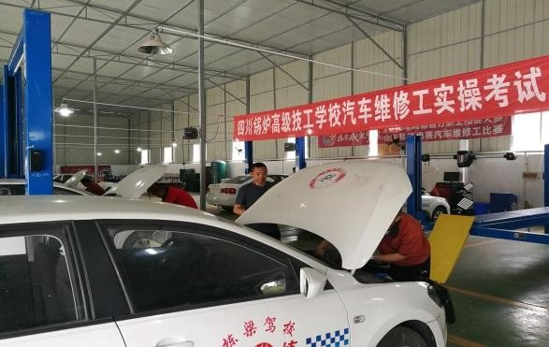
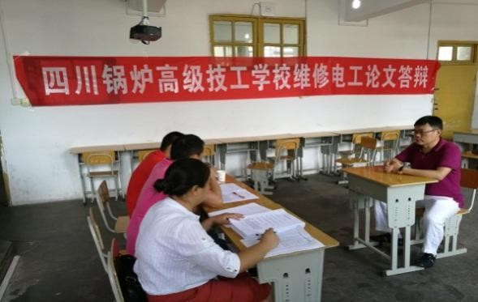

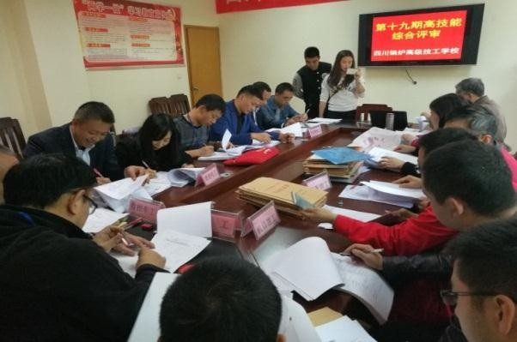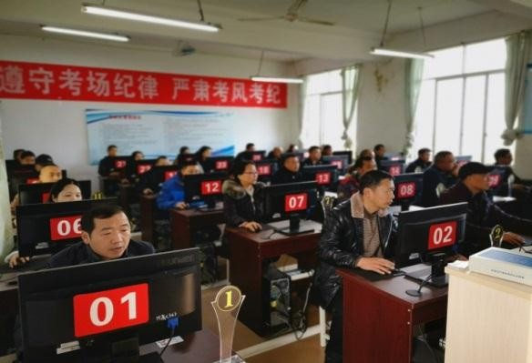

学校社会培训持续推进

对口帮扶情况： 助力脱贫攻坚

在四川省人力资源和社会保障厅的领导下，学校与阿坝藏族羌族自治州茂县精准对接，开展了“一帮一”挖掘机技能帮扶。
——基本情况：茂县“一帮一”挖掘机技能帮扶班为期 1 个月，参培

的 30 名学员均为茂县在册贫困户，全部为羌族。学员年龄、文化程度参差

不齐，最大年龄 49 岁，最小年龄 18 岁。30 名学员中最高学历大专，最低学历小学毕业。民族文化的差异、文化底子的薄弱，大大增加了培训难度。
——主要做法：1.为把技能扶贫工作做实、做精、做细，学校校长郭大治亲自带队前往茂县，实地调研考察当地贫困户技能培训需求，并与茂县人社局就开班各项准备工作、培训中学员的管理工作、后期学员的就业推荐等进行深入探讨。学校本着早一步筹划安排、早一步组织实施、早一步就业的工作思路，优化帮扶方案，按需培训，切实做好技能帮扶工作。

- 针对参培 30 名贫困羌族户自律自控能力不足等问题，学校特别选派管理

能力强、带班经验丰富专职班主任 1 名，进行“安全+沟通+关怀”管理； 让学员技能培训得到保障的同时，也得到了综合素质的全面提升，实现学校的帮扶目的——扶贫来扶志扶智。3.学校了解到此班学员年龄跨度大
（18-49 岁），在教学方法上，采用分组、分段“一对一”教学，发扬团队协作、互帮互助精神，组与组“比”“拼”“赶”“追”，强与弱“传” “帮”“带”，理论知识、实际操作水平进步明显；4.为了保障培训效果， 在学校经费严重紧缺下，学校垫资为学员选派了专业技术过硬，教学经验丰富的挖掘机双师型教师 4 名，采用“5+2”的教学时间进行理论与实操培训；5.授之以鱼不如授之以渔，技能帮扶学员通过培训不仅考取了挖掘机技能等级证书，还考取了挖掘机上岗操作证。
——工作成效：学员通过考核合格，获得了挖掘机职业资格证和挖掘机操作上岗证书。学校还为所有培训学员推荐就业，真正实现“培训一人、就业一人，脱贫一户，带动一片”的目标。学校还通过与川大科技园职业技能培训学院合作，充分发挥两校优势，全力以赴做好脱贫攻坚的技能帮扶工作。

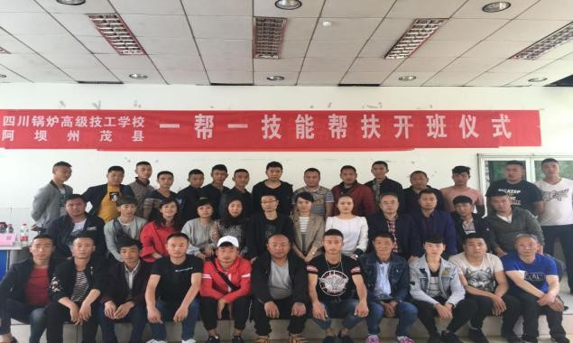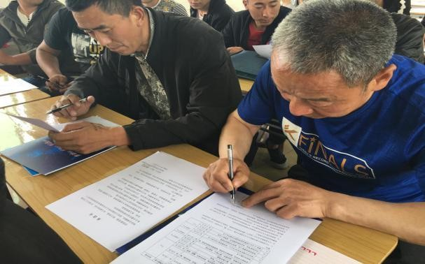

茂县 “一帮一”技能帮扶

举办者履责

经费投入：经费严重不足

学校作为公办学校，在各级部门的支持下，从 2016 年至今先后获得中

央财政和地方财政的专项建设资金共计 4360 万元，具体情况如下：四川省

高技能基地专项建设资金 300 万元；职业能力提升职教专项建设资金 400

万元；国家级高技能人才培训基地专项建设资金 500 万元；产教融合专项

建设资金 2000 万元；四川省示范校建设资金 1000 万元；工业机器人职教

专项建设资金 160 万元。各项专项资金专款专用，并接受有关审计和监督， 专项资金的使用提升了学校的教育能力建设，为学校的健康蓬勃发展打下了坚实基础。
学校响应国家职教政策，2018 年度免学费收入 500 余万元，2019 年度免学费收入 470 余万元，共计 970 万元。以上资金无法满足学校教师的基

本工资、“五险一金”缴纳以及学校日常运行的其他基本费用（如学校日常教学经费投入、设施设备维修、师资队伍建设、教学实训设备采购等）， 办学经费严重不足。

政策措施：积极落实政策

为贯彻落实省委办公厅、省政府办公厅《关于进一步加强高技能人才工作的实施意见》（川委办[2007]19 号）精神，并按照省人社厅、省财政厅《关于印发技师培训项目实施办法的通知》（川人社办发〔2013〕379 号）和《成都市人民政府办公厅转发市人社局等部门关于加强企业技能人才队伍建设实施意见的通知》（成办函〔2014〕39 号）要求，为进一步加快成都市经济社会发展急需技术技能人才的培养，学校为保障学校正常办学，提升办学质量和水平，在学校管理的各个方面制定了相应的政策措施保障，加强促进校企合作和招生就业管理，改善办学条件，加强教师队伍建设等方面的具体政策，推动学校加快职业教育发展步伐。

特色创新

【创新案例 1】创新教学方法 铸就学生成才梦

为提升学生的综合素质和专业技能，激励学生的个性发展，传承工匠

精神，培养学生的创新意识、实践能力和团队精神，学校以校园技能大赛周的形式扎实深化赛训教学。截止目前，学校已开展了四届赛训教学法。赛训教学法技能大赛周，面向全体学生，让人人参与竞赛，并通过竞
赛清晰认识自己，这不仅给学生提供了一个展示自我，相互学习的开放式平台，让学生明确和肯定之间的优势，向更优秀的同学学习，做到取长补短，不断提升自己。同时，教师通过参与组织竞赛，也锻炼了实践技能和组织能力，从而强化师资队伍建设。进而促进学风建设，推进学校教育教学改革，优化实训项目，完善培养体系，向培养高素质高技能型人才迈进。赛训教学法除了技能大赛周的开展形式之外，学校坚持周周赛、月月
赛，通过以赛促训、以赛促学、以赛促教、以赛促改的竞赛培养学生的竞赛意识、创新意识、实践能力、团队精神，激励了学生的个性发展；推动教师转变教学观念、培养创新能力、提升教学水平，形成良好的学习氛围。2018 年度的赛训教学法技能大赛周组织八大专业开展了理论知识竞赛、实
际操作竞赛、趣味竞赛共计 52 个项目的三大类竞赛，参赛人数共计 1425

人次，其中一等奖 52 名，二等奖 102 名，三等奖 152 名。

学校学生李航参加金堂县首届青年技能大赛（智能制造类）获得 PLC 编程第一名，张勇获机电一体化技术第二名，封正乐、肖云鹏获工业机器

人操作第二、三名，罗勇志获 PLC 编程获PLC 编程第二名。
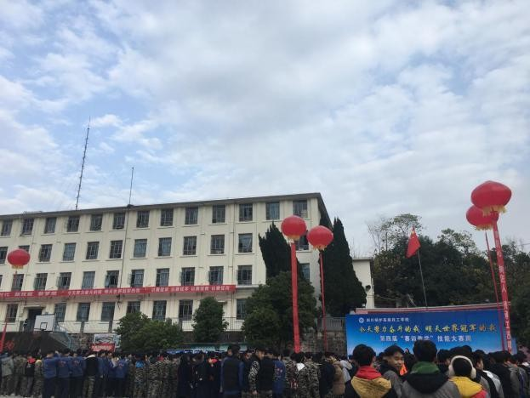
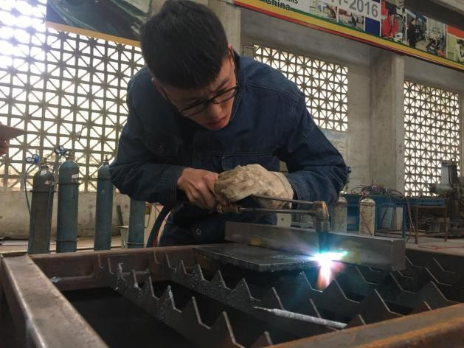
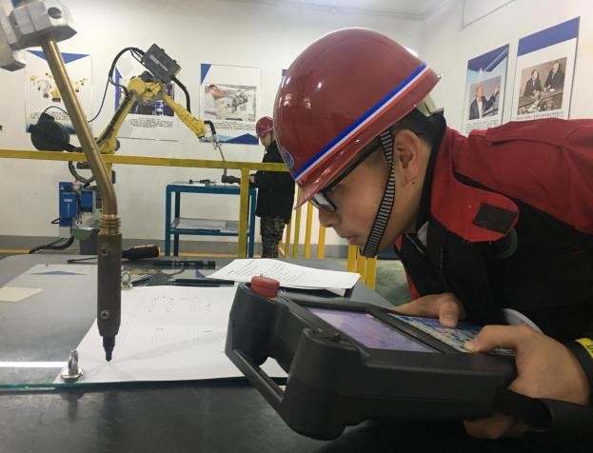
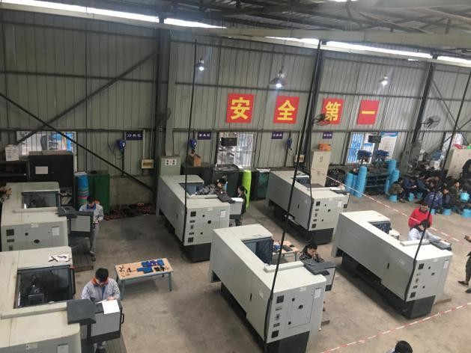

学校深入推进“以赛促训、以赛促学、以赛促教、以赛促改”的赛训教学法

【创新案例 2】率先开展新型学徒制 探索人才培养新模式

学校与四川川锅锅炉有限责任公司率先共同开展了全国新型学徒制试点工作，涉及焊工、冷作工、机加工、维修电工工种，学徒 105 人，师傅
- 人。该项目主要培养对象为新入职人员或转岗人员，采用“企校双制， 工学一体”。所有参加培训人员均以非全日制教育学籍注册在川锅技校，

由企业承担主要职责，在校学习管理由学校承担，培养期为 1—2 年，并通过鉴定考核，达到中、高级技术工种要求。
企校双方从师傅培养入手，重点突出“传承”、“和谐”、“创新”。有效整合学校和企业的教育资源，以企业用人需求与岗位资格标准为服务目标，以校企合作为基础，以学生(学徒)的技能培养为核心，以专业设置和课程改革为纽带，以工学结合、工学交替的形式，以学校、企业、社会的深度参与和教师、师傅的深入指导为支撑，逐步完善了新型学徒制。
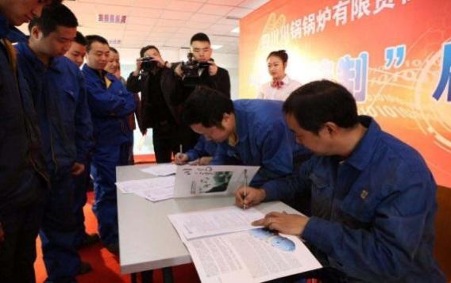
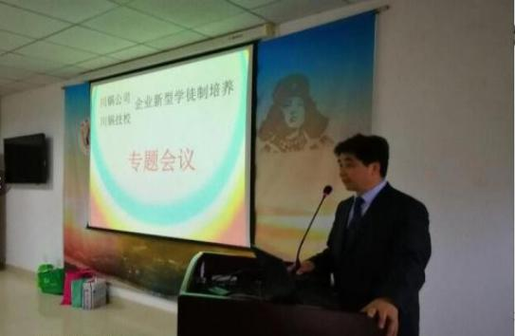
目前，首批全国新型学徒制试点工作学徒已经圆满结业，结业学员通过了鉴定考核，达到了中、高级技术工种要求，不仅提高了知识能力、学习方法、实操技能，同时还延续秉持了工匠精神。新型学徒制试点工作实现了企校深度合作、人才共育、双师培养，形成了具有“新型学徒制”特色的企业岗位专业标准和学员管理模拟企业员工管理体系，培养了适应企业发展的技能人才，为企业技能人才培养探索了新的模式。

首批全国新型学徒制试点工作

【创新案例 3】社会培训规模大 好评口碑持续增高

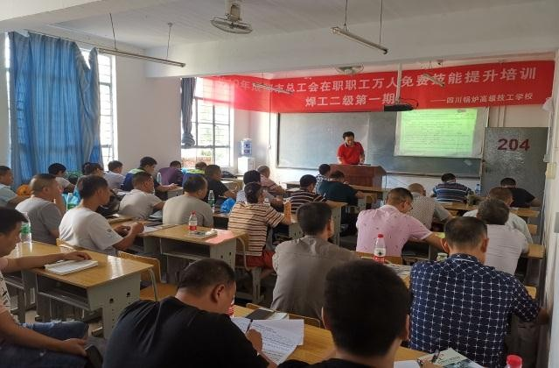
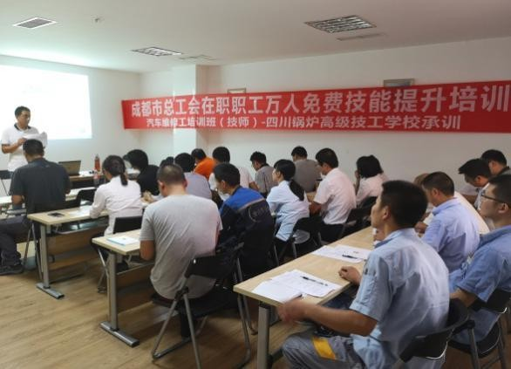
学校对成都三江起重制造厂进行的高技能培训，都直接帮助企业员工分析关键技术的关键要点，为其以后具备专业技能打下坚实基础，让其不断向高技能人才的标准靠近，对具体问题的具体分析处理，使成员深刻明白知识的实用性。通过帮助企业解决疑难问题，拉近了学校与企业之间的联系，为积极推进校企深度融合，发挥师资教育、专业开发、技术研发优

社会培训现场

势，与地方企业建立信息互通、技术孵化、资源共享、协同创新、合作共赢机制打下坚实的基础，达到学校为企业提供员工培训、技术指导、产品推介、短期用工等多种社会服务，企业为学生提供更多的实习实训场地， 为学生就业发展搭建平台的双向提升促进作用。
学校还积极参与四川省劳务品牌培训、农民工职业技能培训、新市民

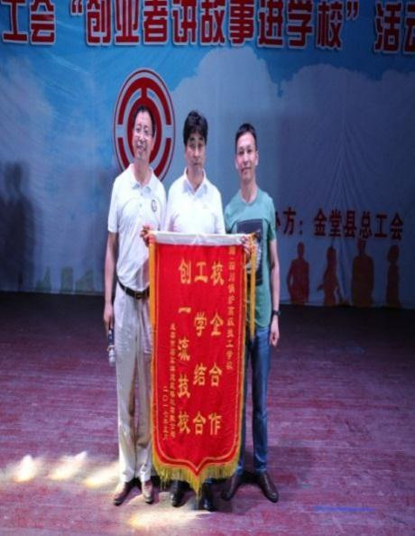
教育培训、失业转就业培训以及退伍军人等各类培训，每年学校培训的社会人员有近 1000 人， 其中 95以上的学员通过学校推荐或参加企业招聘，都能找到比较满意的工作，大大缓解了员工就业难和企业招工难的突出矛盾，深受各级政府好评。

【创新案例 4】多彩社团活动 幸福校园生活

学校十分重视学生社团建设，最大限度地优化学校教学资源，增加学生学习的选择性，学生可以在艺术、科技、读写、运动等多方面进行选择， 如吉他社、音乐社、书法社、篮球队、啦啦队、礼仪队、青年志愿者等 17
个社团，参与社团人数在今年达到了 700 人以上；学习之余的第二课堂， 社团活动已成为不可缺少的一部分，参与社团的学生既培养了兴趣，陶冶了情操，又开阔了视野。独居特色的社团活动，可以让参与的学生锻炼自己的组织能力、协调能力、人际沟通及交往能力、统筹安排的能力等等， 而对于一些大型活动来说，如篮球联赛、红歌会、社团联合活动日等，还会涉及到如何写策划、如何设计海报、如何对活动进行推介宣传等等。因为梦想而难忘,因为激情而闪光,因为社团活动而汇聚梦想,学生可以在社

团活动中找到自信，发展特长，体验成功和幸福感。
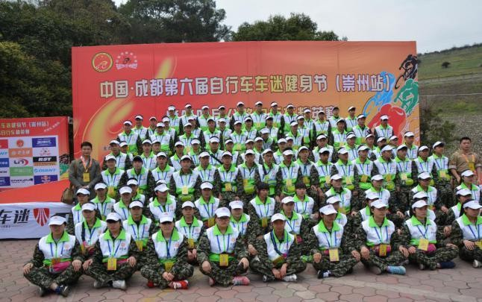
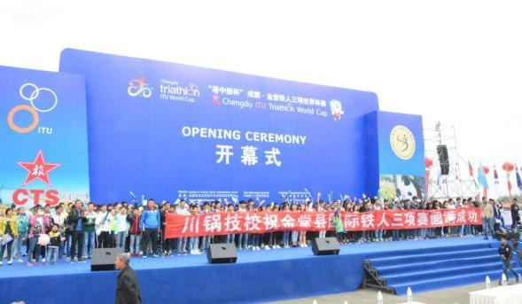
学生积极参与各项公益活动、国际赛事

主要问题和改进建议

主要问题

学校经过多年的努力办学，取得了一些明显的成效，获得了社会高度认可。但是在发展过程中也不可避免地遇到了一些问题和困难，具体表现在以下几个方面：
- 人员经费不足。在各级领导的关心与指导下，学校自建校以来自筹经费，一步一步发展壮大。学院属于县级公益二类事业单位，无人员编制， 所有教职员工薪资、绩效等全部是学校自己承担；在学校不断发展壮大过程中，对教师需求日益增多，人员经费不足的问题越发凸显。
- 校园设施陈旧。目前，学校在校生人数稳步增长，但校园面积现仅

有 102 亩。学校位于原四川锅炉厂棚改区，拆迁工作已持续一年多，学校多方协调，但依然无法完全保障师生的安全。无论是校园环境、安全情况都十分恶劣,这些严重制约了学校的进一步发展。
- 师资力量不足。近年来，学校规模迅速发展，在校生人数迅速增加， 学校遇到师资力量不足的困难。目前，学校在校生近 3000 人，专任教师
90 人，生师比严重失调。学校现有教职工 128 名，2019 年兼职教师达 22 人，学校通过高等院校校园招聘、网络招聘等多种形式进行招聘，但因薪酬、无编制等因素对人才的吸引力不够，招不到紧缺的技术技能人才。
- 招生工作困难。一方面由于职业院校数量逐年递增，招生市场不规范，抢生源现象严重；另一方面人社系统管理的技工院校无法采取网上报名，这些都极大影响了招生规模，希望主管部门能规范招生市场，开通技工院校网上报名。

改进建议

学校将紧抓国家加快发展现代职业教育的重大机遇，以立德树人为根本，以服务发展为宗旨，以质量提升为目标，推进各项工作改革创新。
- 进一步拓宽办学思路。学校积极与各级政府部门对接，同时深入开展“产学研”工作，全面提升学校各项工作质量，推进升级技师学院工作，

为学校寻找新契机、谋求学校新发展，并积极推动学校新校区建设工作， 改善学校校园文化建设。
- 积极开拓招聘渠道，深化人事管理制度改革。按需设岗，自主聘用， 完善校内岗位设置，引进高端人才，优化岗位结构和人员结构，按照公平、择优原则推行竞聘上岗。
- 确保就业质量，做好学生就业工作，以就业吸引学生选择就读。加强与主管部门以及教育部门的沟通，实时解读分析人社、教育系统的各项政策文件，明确技工学校发展方向及职责、深入贯彻落实各项政策。在各项政策内，为学校取得更多发展机会。学校实行矩阵式招生，并于各初级中学送生班主任建立良好的信任关系，多方面确保招生工作的数量和质量。

质量年度报告部分指标说明

- 生师比=在校生数/专任教师数

- 双师素质专任教师比例=双师素质专任教师人数/专任教师数

- 专任专业教师人均企业实践时间=校内专任专业教师行业企业一线工作时间总数/专任专业教师数
- 企业兼职教师专业课课时占比=企业兼职教师承担的专业课课时总数/专业课课时总数
- 生均教学科研仪器设备值=教学科研仪器设备值/在校生数

- 毕业生初次就业率指毕业初期毕业生就业人数与毕业生总数之比。

- 毕业生对口就业率指就业初期所从事工作与所学专业相一致的毕业生人数与毕业生总数之比。
- 毕业生月平均收入是指毕业生毕业半年内月平均收入水平。

- 毕业生自主创业率是指选择自主创业的毕业生人数与毕业生总数之比。

学校荣誉墙

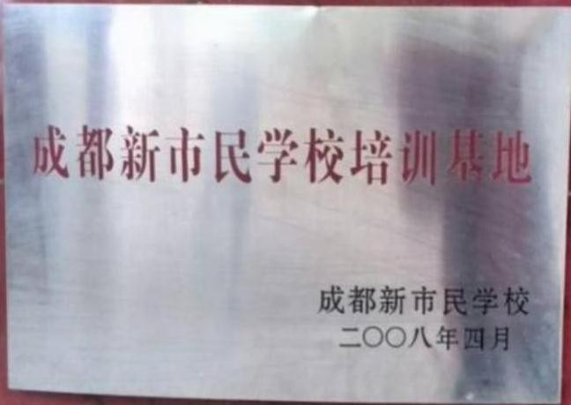
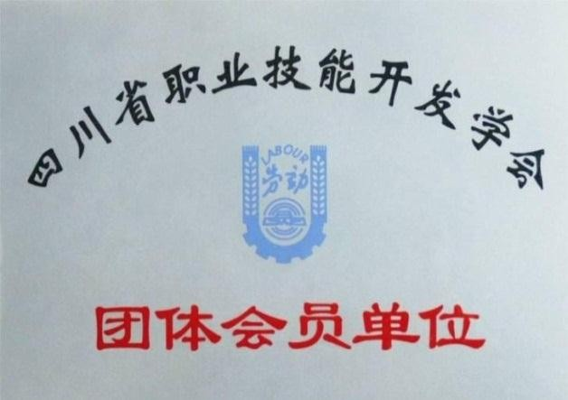

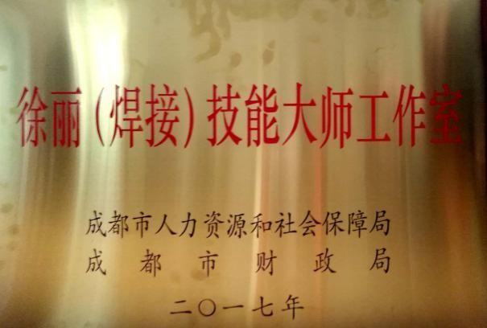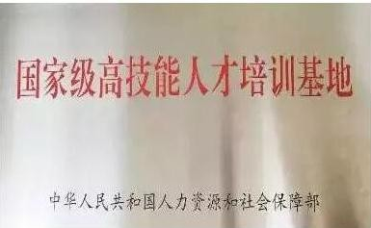
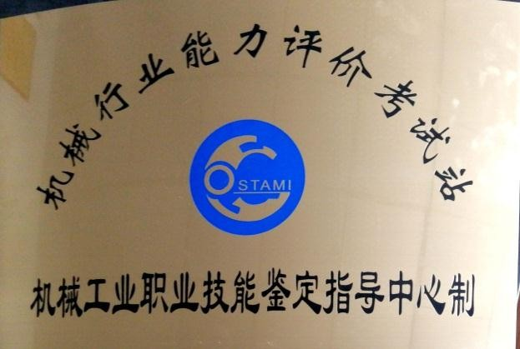
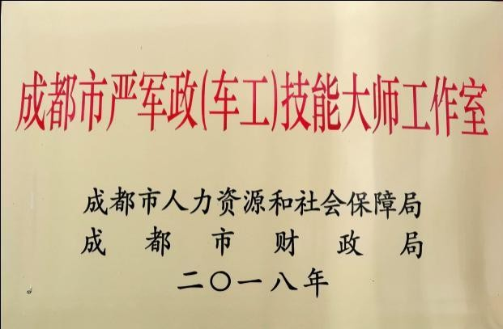

学校荣誉墙

